MYKOLO ROMERIO UNIVERSITETAS
EKONOMIKOS IR FINANSŲ VALDYMO FAKULTETAS
EKONOMIKOS IR VERSLO INSTITUTAS

DARJUŠ JUCHNEVIČ

SAULĖS ENERGIJOS GAMYBOS VERTĖS KŪRIMAS IR NAUDA SUINTERESUOTOMS ŠALIMS
Magistro baigiamasis darbas

Vadovė
Prof. dr. V. Rudzkienė

VILNIUS, 2013
MYKOLO ROMERIO UNIVERSITETAS
EKONOMIKOS IR FINANSŲ VALDYMO FAKULTETAS
EKONOMIKOS IR VERSLO INSTITUTAS

SAULĖS ENERGIJOS GAMYBOS VERTĖS KŪRIMAS IR NAUDA SUINTERESUOTOMS ŠALIMS
Viešojo sektoriaus ekonomikos (specializacija - Viešieji pirkimai) magistro baigiamasis darbas
Studijų programa 621L10010

Vadovas
__________ Prof. dr. V. Rudzkienė
2013 12-16
Recenzentas  __________ Doc. dr. Z. Gineitienė | Atliko  VPRmns2-01 gr. stud.  __________ D. Juchnevič  2013 12 16

VILNIUS, 2013
TURINYS

ĮVADAS 7
1. ALTERNATYVIŲ ENERGIJOS ŠALTINIŲ PLĖTROS PRIELAIDOS 9
1.1. Alternatyvių energijos šaltinių plėtra ir ekonomikos skatinimo priemonės 9
1.2. Atsinaujinančių energijos šaltinių plėtros reglamentavimas Lietuvoje 16
2. SAULĖS ENERGIJOS GAMYBOS VERTĖS KŪRIMO TEORINIAI ASPEKTAI 19
2.1. Saulės energijos gamybos situacija ir perspektyvos 19
2.2. Investicinio saulės energijos gamybos investicinio projekto valdymas ir finansavimas 22
2.3. Saulės energijos gamybos investicinio projekto vertinimo metodai 28
3. SAULĖS ENERGIJOS GAMYBOS PROJEKTO VERTINIMAS 31
3.1. Tyrimo metodologija 31
3.2. Saulės energijos gamybos perspektyvų vertinimas 32
3.3. Saulės energijos gamybos projekto ekonominio efektyvumo vertinimas 42
3.4. Saulės energijos vertė suinteresuotų šalių aspektu 46
3.5. Saulės energijos gamybos vertės kūrimo ekspertų nuomonės apklausa 49
IŠVADOS IR REKOMENDACIJOS 52
LITERATŪRA 54
ANOTACIJA 57
ANNOTATION 58
SANTRAUKA 59
SUMMARY 61
PRIEDAI 63

PRIEDAI
1 priedas. Koreliacijos koeficientų skaičiavimas 63
2 priedas. Tiesinės regresijos lygties koeficientų skaičiavimas 64
3 priedas. Kreivinės regresijos analitinės kreivės 65
4 priedas. Saulės energijos jėgainės gaminamos elektros energijos gamybos skaičiuoklė 66
5 priedas. Ekspertų sąrašas 67

LENTELĖS

1 lentelė. Būdingiausi „stipriojo“ ir „silpnojo“ valdymo posistemių elementai 23
2 lentelė. Investicinių projektų finansavimo būdai ir šaltiniai 27
3 lentelė. Koreliacijos koeficiento reikšmių skalė 31
4 lentelė. Supirkimo tarifai elektros energijai, pagamintai naudojant saulės energiją 33
5 lentelė. Elektros energijos suvartojimo ir jį lemiančių veiksnių koreliacinės analizės rezultatai 40
6 lentelė Saulės energijos jėgainių projektų sąmatos 42
7 lentelė. Investicinio projekto „10 kW saulės jėgainė“ efektyvumo skaičiavimas 44
8 lentelė. Investicinio projekto „30 kW saulės jėgainė“ efektyvumo skaičiavimas 45
9 lentelė. Ekspertų vertinimų suvestinė 50

PAVEIKSLAI
1 pav. Elektros energijos gamybos saulės energijos pagalba rinkų plėtra 19
2 pav. Fotoelementų gamybos pasiskirstymas 2011 metais 20
3 pav. Investicinio projekto planavimas 24
4 pav. Elektros energijos suvartojimas Lietuvoje 2007-2012 metais 34
4 pav. Elektros energijos suvartojimas pramonėje ir namų ūkiuose 2007-2012 metais 34
5 pav. BVP ir elektros energijos suvartojimas Lietuvoje 2007-2012 metais 35
6 pav. Elektros energijos eksporto-importo balansas 2007-2012 metais 36
7 pav. Elektros energijos sunaudojimo gamyboje struktūra 2007-2012 metais 36
8 pav. Metinė infliacija 2007-2012 metais 37
9 pav. Pramonės ir paslaugų sektoriaus pajamos 23007-2012 metais 38
10 pav. Vidutinis neto darbo užmokestis 2007-2012 metais 38
11 pav. Gyventojų skaičius Lietuvoje 2007-2011 metais 39
12 pav. Elektros energijos suvartojimo prognozė 2013 metams 41
13 pav. Atitinkamų projektų prognozuojamos pagaminti elektros energijos apimtys 43
14 pav. 10 kWh saulės jėgainės eksploatavimo grynasis pelningumas 2014-2022 metais 44
15 pav. Projekto „30 kW saulės jėgainė“ NPV šeštais metais ir sukauptas pelnas po 12 metų 46

ĮVADAS

Darbo naujumas ir aktualumas. Šiandien pasaulinė visuomenė yra rimtai susirūpinusi dėl globalaus klimato pokyčio. Klimato kaitos tarpvalstybinės tarybos atlikti tyrimai akivaizdžiai įrodė žmogiškosios veiklos neigiamą poveikį klimatui, taip pat pateikė šių neigiamų tendencijų vystymosi prognozes, jei nebus imtasi reikiamų priemonių mažinti neigiamą poveikį aplinkai. Remiantis šiomis prognozėmis, ateityje klimato pokytis pradės daryti neigiamą įtaką žmogaus veiklai. Kiekvienais metais pasaulyje sunaudojama tiek naftos, kiek jos gamtinėse sąlygose susiformuoja per 2 mln. metų. Iš kitos pusės, tiesioginių socialinių išlaidų, susijusių su elektros stočių neigiamu poveikiu, įskaitant ligas ir žmonių gyvenimo trukmės sumažėjimą, medicininių paslaugų apmokėjimą, gamybos nuostolius, derlingumo sumažėjimą, miškų atstatymą ir pastatų remontą dėl oro ir dirvožemio užterštumo, apimtys sudaro 75 proc. pasaulinių kuro ir energijos kainų. Vienas iš pagrindinių šiltnamio efektą formuojančių medžiagų išmetimo mažinimą sąlygojančių veiksnių yra atsinaujinančių energijos šaltinių, tame tarpe ir saulės panaudojimas. Šių technologijų panaudojimas remiamas valstybiniu lygiu. Tik investicinio projekto pagalba galima ekonomiškai, techniškai ir socialiai pagrįsti lėšų investavimo į atsinaujinančius energijos šaltinius tikslus, numatyti investicijų grąžą bei kitus naudingumo rodiklius, nustatyti ir pagrįsti reikalingas lėšas bei jų gavimo šaltinius
Problema. Bet kokio pobūdžio investavimą paprastai lydi ženklios išlaidos. Prieš išleidžiant dideles pinigų sumas reikia turėti gerai sudarytą investicinį planą, nes ne visada galima rasti didelės apimties laisvų piniginių lėšų. Bet koks investicinio projekto subjektas, norintis vykdyti rimtus kapitalinius įdėjimus, turi būti įsitikinęs, kad lėšos, reikalingos vystymui, bus pasiekiamos laiku. Šiuo metu dėl pasikeitusių įstatymų yra sumažėjusi saulės energijos pagalba pagamintos elektros energijos supirkimo kaina. Vis tai sudaro sąlygas iškelti šio darbo problemą: koks šiuo metu yra elektros gamybos saulės energijos pagalba investicinių projektų efektyvumas ir kokios galimybės padidinti šios energijos vertę?
Darbo objektas. Elektros gamyba panaudojant saulės energiją.
Darbo tikslas. Įvertinti elektros energijos gamybos saulės energijos pagalba investicinių projektų efektyvumą ir pateikti pasiūlymus šios energijos vertės didinimui.
Darbo uždaviniai:
- Išanalizuoti alternatyvių energijos šaltinių plėtros galimybes.
- Išanalizuoti investicinių projektų valdymo, finansavimo ir vertinimo metodus.
- Atlikti elektros energijos gamybos panaudojant saulės energiją plėtros galimybių tyrimą.
- Įvertinti elektros energijos gamybos panaudojant saulės energiją investicinio projekto efektyvumą.
- Įvertinti saulės energijos vertę suinteresuotų šalių aspektu
- Atlikti ekspertų nuomonės apklausą, siekiant išsiaiškinti saulės energijos gamybos vertės didinimo galimybes.
Darbo metodai. Darbe naudojami mokslinės literatūros analizės, gautų analizės rezultatų sisteminimo ir apibendrinimo metodai. Empirinėje dalyje naudojami statistinės analizės, finansinės analizės ir ekspertų nuomonės apklausos metodai.

1. ALTERNATYVIŲ ENERGIJOS ŠALTINIŲ PLĖTROS PRIELAIDOS

1.1. Alternatyvių energijos šaltinių plėtra ir ekonomikos skatinimo priemonės

Paskutiniais dešimtmečiais pasaulinės energetikos vystymesi pasireiškė pakankamai svarbios tendencijos, neatsižvelgus į kurias šios šakos darniam vystymuisi gali iškilti grėsmė (Jacobsson, Lauber, 2006):
- energijos gamintojų, tarpininkų ir vartotojų tarpusavio priklausomybės didėjimas, stiprėjant konkurencijai dėl ribotų energetinių išteklių;
- aukšti energijos suvartojimo tempai;
- energijos vartojimo regioninių proporcijų pokyčiai;
- organinio kuro suvartojimo apimčių ir dalies augimas;
- energijos pasiūlos augimo tempų sulėtėjimas;
- nepakankamos investicijų, leidžiančių intensyviai vystyti energetikos sektorių, apimtys;
- energetinių išteklių pasiūlos struktūros pokyčiai ir atskirų tiekėjų vaidmens padidėjimas;
- smarkus energetinių išteklių kainų augimas;
- auganti įtampa užtikrinant transporto energetinius poreikius ir disproporcijos naftos perdirbime;
- tarptautinės prekybos energijos nešikliais apimčių didėjimas ir su tuo susijusių ekonominių bei ekologinių rizikų aštrėjimas;
- politinių rizikų didėjimas (tame tarpe tranzitinių).
Šiuo metu svarbiausiu klausimas yra: ar pavyks įveikti energijos vartojimo smarkų augimą sumažinant pasaulinės ekonomikos energetinį imlumą. Šiuolaikinė situacija pasaulinėje energetikoje charakterizuojama prieštaravimų tarp pagrindinių rinkos dalyvių didėjimu. Santykių tarp gamintojų, energijos peravimo įmonių ir energetinių išteklių vartotojų praktika, susiklosčiusi paskutiniame XX amžiaus ketvirtyje, jau praeityje. Vis blogiau veikia egzistuojantys pasaulinės energetikos rinkos reguliavimo mechanizmai, vis aiškesnė tampa įtampa tarp vartotojų, kurią skatina tokių galingų valstybių kaip Kinija ir Indija atsiradimas rinkoje (Kaygusuz, 2009).
S. Dovers ir J. Handmer (2003) pastebėjimu, tuo metu, kai pagrindiniais energetinių išteklių vartotojais yra išsivysčiusios šalys ir besivystančios Azijos šalys, pagrindinė pasaulinių angliavandenių atsargų dalis sukoncentruota palyginti nedidelėje besivystančių šalių ir šalių su pereinama ekonomika grupėje. Tokie stambūs vartotojai, kaip JAV, Europos Sąjunga ir Kinija koncentruoja tiek ekonominius, tiek politinius išteklius ekspansijai į vienas ir tas pačias rinkas, kas sukelia konkurencijos augimą. Kaip atsakas, keičiasi šalių-gamintojų politika prieigos prie nacionalinių angliavandenių atsargų atžvilgiu, o taip nacionalinių valstybinių kompanijų, kontroliuojančių pagrindinius pasaulinius angliavandenių išteklius, strategija. Valstybinės kompanijos, valdančios stambias atsargas, siekia vystyti perdirbimą ir dalyvauti transporto ir realizacijos struktūrų kapitale. Savo ruožtu, transnacionalinės korporacijos, kurios kontroliuoja perdirbimo pajėgumus, transporto-logistines ir realizavimo schemas, vykdo savo išteklių bazės vystymo strategiją. Šis prieštaravimas vis gilėja ir artimiausiu dešimtmečiu bus viena iš tendencijų, apsprendžiančių pasaulinės energetikos vystymą.
Prieštaravimų tarp angliavandenių gamintojais ir vartotojais didėjimas vyksta didelių energijos vartojimo pasaulinėje ekonomikoje augimo tempų fone, nežiūrint į dideles energijos nešiklių kainas. Vertinant pasaulinės energetikos rinkos vystymosi perspektyvas ir tendencijas, galima pasakyti, kad vyrauja būdas, susijęs su angliavandenių žaliavos energetikos vystymusi. Tačiau remiantis JAV Energetikos departamento prognozėmis, po 2020 metų anglis taps pagrindine šiluminių elektrinių žaliava, aplenkdama dujas (Organisation for Economic Co-operation and Development, 2004). Atsižvelgiant į tokį energetikos vystymosi perspektyvų vertinimą, iškyla klausimas: kieno sąskaita funkcionuos pasaulinė ekonomika, jei prognozuojamas energetikos pajėgumų prieaugio tempų mažėjimas. Situacijos vystymusi gali būti arba pasaulinė ekonominė krizė, paremta staigiu energijos pajėgumų sumažėjimu ir energijos šaltinių kainų augimu, arba laipsniška stabilizacija didėjančios alternatyvių energijos šaltinių pajėgumų augimo sąskaita.
Žinoma nemažai pavyzdžių, kai valstybės imasi priemonių, nukeliančių bendrų išlaidų energetinių išteklių gamybai ir įsigijimui veiksnį į antrą planą dėl ekologijos, mažos energetinio imlumo ar savo energetinės nepriklausomybės tikslų pasiekimo. Ryškiausias pavyzdys gali būti Europos Sąjungos patirtis alternatyvios energetikos vystymo srityje.
2007 metais Europos Taryba nusprendė Europos Sąjungai iki 2020 metų būtina pasiekti, kad atnaujinamų energijos šaltinių dalis bendrame Europos Sąjungos suvartojamame energijos kiekyje sudarytų 20 proc., iš kurių – tai minimalus privalomas visoms ES šalims-narėms tikslas - 10 proc. turi būti gaminama panaudojant biokurą viso transporto vartojamo benzino ir dyzelinio kuro kiekio atžvilgiu. 2009 m. balandžio 23 d. Europos Parlamentas ir Taryba priėmė direktyvą 2009/28/EB dėl skatinimo naudoti atsinaujinančių išteklių energiją, iš dalies keičiančią bei vėliau panaikinančią Direktyvas 2001/77/EB ir 2003/30/. Direktyvoje kiekvienai Europos Sąjungos valstybei narei (toliau – valstybė narė) nustatyti individualūs privalomi nacionaliniai planiniai rodikliai, kuriais apibrėžiama, kokią bendro galutinio energijos suvartojimo dalį 2020 m. turi sudaryti atsinaujinančių išteklių energija ir nustatyta, kad kiekvienos valstybės narės bent 10 proc. transporto sektoriuje suvartojamos galutinės energijos turi sudaryti atsinaujinančių išteklių energija.
Bendrais bruožais, paklausa visai energetikai tolygiai pasiskirsčiusi į keturis sektorius: pramonė, transportas, šiluminės energijos gamyba ir elektros energetika, kurių kiekvienas užima po 25 proc.. Jei padaryti prielaidą, kad energijos panaudojimo efektyvumas padidės 20 proc., pramonėje ir šilumos gamyboje bus po 20 proc. atsinaujinančių energijos šaltinių, o elektros energetikos sektorius turės kompensuoti sumažėjusią dalį transporto sektoriuje. Numatoma, kad 2020 metų tikslui pasiekti 35-40 proc. visos elektros energijos (3,200-3,500 TWh) turi būti gaunama iš atsinaujinančių energijos šaltinių (International Energy Agency‌, 2013).
Tačiau akivaizdu, kad ambicingų tikslų, iškeltų ES šalių-narių vyriausybėms, pasiekimas neįmanomas be gerai pragalvotos ir kruopščiai parengtos valstybinės paramos priemonių sistemos. Dar 2001 metais Europos Parlamentui priėmus Direktyvą 2001/77/ЕS, šalys-narės sudarė priemonių kompleksą skatinti atsinaujinančių energijos šaltinių vystymą nacionaliniame lygyje. Pagrindiniai papildomi finansiniai instrumentai, kurie naudojami skirtingose formose, yra (Valstybinio audito ataskaita, 2010):
- lengvatiniai ir premijiniai tarifai;
- kvotos ir normatyvai;
- valstybinis supirkimas;
- finansinės ir kitos papildomos lengvatos, tokios kaip – tiesioginės gamybos palaikymas, investicinės dotacijos, kreditai su žema palūkanų norma ir įvairios priemonės apmokestinimo srityje.
Visas priemones, naudojamos ES šalyse alternatyvios energetikos vystymo skatinimui, galima suskirstyti į dvi grupes: tiesiogines ir netiesiogines. Jei netiesioginės priemonės nukreiptos sąlygų pagerinimui ilgalaikėje perspektyvoje, tai tiesioginių priemonių uždavinys yra nedelsiamas efektas. Šios klasifikacijos rėmuose priemonės taip pat skirstomos į privalomas ir savanoriškas. Pastarųjų pagrindinė idėja yra vartotojų pasiruošimas už energiją, pagamintą iš atsinaujinančių energijos šaltinių, mokėti daugiau. Kitas svarbus klasifikacijos kriterijus yra taikomų priemonių nukreipimas į kainą arba kiekį, taip pat investicijų arba betarpišką alternatyvios energijos gamybos skatinimą (Johnstone, Haščič, Popp, 2010).
Remiantis ES patirtimi, visos priemonės, pasirinktų programų rėmuose, turi maksimaliai atitikti tam tikriems kriterijams (OPTRES, 2007):
- ilgalaikė perspektyva ir ambicijos – kad įsitikinti investuotojų dideliu suinteresuotumu ir saugumu;
- stabilumas ir pastovumas – politinis instrumentas turi likti ilgai aktyvus tam, kad užtikrinti darnaus, ilgalaikio planavimo galimybę ir patrauklumą. Politinių palaikymo priemonių pokyčiai turi būti taikomi tik naujiems projektams ir turi būti paskelbti iš anksto tam, kad projektams, kurie yra realizavimo stadijoje, suteikti patikimo planavimo, atspindinčio charakteringą projekto vystymą atkarpoje nuo venų iki keturių metų, galimybę;
- finansinių šaltinių apibrėžtumas. Pagalbinių priemonių finansavimas gali būti: arba valstybės biudžetas, arba priedai, įtraukti į vartojamos energijos tarifus. Pastarieji turi pranašumą, nes palaikymo priemonės mažiau ribojamos biudžete. Pavyzdžiui, premijiniai tarifai Nyderlanduose yra valstybės finansuojami, o Vokietijoje lengvatinius tarifus apmoka elektros energijos vartotojai;
- Palaikymo trukmė. Atskirų projektų paramos trukmė negali būti neribota ir turi būti apibrėžta projekto realizavimo trukme, kad išvengti per didelio finansavimo ir skatinti gamintojus efektyviai gamybai. Palaikymo trukmė taip pat turi idealiai atspindėti ekonominį technologijos periodą, kad refinansavimą pradėti vėlesniais terminais, kurie sumažina finansavimo išlaidas.
Atsinaujinančių energijos šaltinių vystymo valstybės paramos sistema šiuo metu reikalingai daugumai šios energijos rūšių tam, kad jos galėtų konkuruoti su tradicinėmis energijos gamybos technologijomis.
Vienas iš pagrindinių energijos gamybos atsinaujinančių energijos šaltinių pagrindu paramos instrumentų yra tarifinis reguliavimas – privalomų priemonių, nukreiptų į energijos iš atsinaujinančių šaltinių gamybos palaikymą ir didinimą, kompleksas. Šio instrumento rėmuose įstatymiškai įtvirtinama vienos kilovatvalandės kaina, kurią vartotojas privalo sumokėti už suvartojamą energiją, pagamintą iš atsinaujinančių energijos šaltinių. Reikia pažymėti, kad toks tarifas apibrėžiamas kiekvienai technologijai ilgalaikiam periodui (iki 20 metų) remiantis gamybos specifika, kad įvertinti visas atsinaujinančios energijos gamybos išlaidas ir garantuoti šiam projektui pelningumą. Kartu su prieiga prie paskirstymo pajėgumų, tai sudaro sąlygas minimizuoti investicines rizikas, susijusias su lėšų investavimu į konkretų projektą, nes investuotojas skiria pinigus pagal ilgalaikiam periodui nustatytą realizacijos kainą. O skirtumas tarp „padidintos“ alternatyvios energijos, pagamintos su šia technologija, kainos ir rinkos energijos kainos, paskirstomas tarp visų galutinių energijos vartotojų, kas dėl didelio jų skaičiaus sukelia nedidelį mėnesinės sąskaitos už suvartotą energiją padidėjimą (Apergis, Payne, 2010).
Taip reikia pažymėti, kad energijos atsinaujinančių energijos šaltinių pagrindu gamybos palaikymo tarifai įvertina gamybos technologiją tam, kad suteikti santykinai vienodas paramos galimybes visiems gamintojams ir likviduoti gaminto bandymus gauti didžiulius pelnus dėl valstybinio skatinimo priemonių, kurias finansuoja arba valstybė arba galutinis vartotojas. Todėl ypatingi technologiniai tarifai kuriami konkrečioms technologijoms siekiant remti jų vystymą ir diegimą, tuo pačiu neleidžiant nesąžiningiems gamintojams gauti didelius pelnus naudojant kitas, pigesnes technologijas. Taip pat tarifai gali būti laipsniški, t.y. sukurti pagal vietos sąlygas (pavyzdžiui, vidutinis vėjo greitis). Šie tarifai skirti palaikyti atsinaujinančios energijos gamintojus ir užtikrinti pradiniuose etapuose būtiną gamybos normalų funkcionavimą ir adaptaciją. Ši tarifų rūšis atmeta galimybę gauti viršpelnius iš projektų su palankesne jų vietos padėtimi. Tokiu būdu formuojami rinkos, konkurencingi atsinaujinančios energijos gamybos mechanizmai, o ne atskiro dotuojamų įmonių sektoriaus formavimas (Dincer, 2008).
Praktikoje šis priemonių kompleksas pasirodė efektyviausias, tačiau jį negalima įgyvendinti be tam tikrų sąlygų (Menanteau, Finon, Lamy, 2007):
- visiems energijos iš atsinaujinančių energijos šaltinių gamintojams privalo būti suteikta prieiga prie paskirstymo pajėgumų, taip pat alternatyvios energijos vartojimo prioritetas prieš tradicinę. Kitaip sakant, iš pradžių turi būti vartojama alternatyvi energija, o tik po to tradicinė. Tai sukelia tradicinės energijos gamybos mažinimą, o, tuo pačiu, ir kenksmingų medžiagų išmetimą į atmosferą. Taip atsinaujinančių energijos šaltinių investuotojams suteikimas įsitikinimas tuo, kad kiekvienas pagamintas alternatyvios energijos vienetas bus parduotas;
- teisingo fiksuoto tarifo nustatymas, kuris užtikrintų technologijos pelningumą ir tikroviškai atspindėtų jos sąnaudas. Padidintas tarifas sukels nepateisinamus didelius viršpelnius, o per mažas – panaikins investicinį patrauklumą;
- fiksuoto tarifo nustatymas tam tikram laiko periodui, kas padidina tokio pobūdžio investicinių projektų patrauklumą. O tarifo galiojimo laiko apribojimas skatina gamintojus naudoti inovacijas, tuo pačiu padidinant alternatyvios energijos gamybos efektyvumą.
Tokio priemonių komplekso panaudojimo alternatyvios energetikos palaikymui pavyzdžiu gali būti Vokietijos patirtis, kurios vyriausybė pradėjo kurti įstatymus šioje srityje dar 1979 metais. 1990 metais buvo pateiktas pirmas esminis įstatymų projektas Stromeinspeisungsgesetz (StrEg), skirtas palaikyti elektros energijos mažomis gamintojus hidroelektrinėmis. Pagal šį įstatymą atsinaujinančios energijos gamintojai turėjo gauti neribotą prieigą prie paskirstymo sistemos, o komunalinio ūkio įmonės privalėjo išpirkti šią energiją už 65–90 proc. numatyto vidutinės kainos galutiniam vartotojui. Tokia tarifikavimo sistema užtikrino vėjo energijos projektų pelningumą ir tuo pačiu nesugebėjo palaikyti alternatyvios energijos, panaudojant saulės energiją, gamybą. Taip pat StrEg neužtikrino palankių tarifų energijos iš tokių šaltinių, kaip biomasė, gamybai. Didelis elektros energijos kainų kritimas 1998 metais, sukeltas valstybės įsikišimo į elektros energetikos sektorių sumažėjimu, sužlugdė šios sistemos pranašumus, kurie rėmėsi alternatyvios energijos procentine priklausomybe nuo vidutinės galutinės elektros energijos kainos vartotojui. To rezultate StrEg buvo modifikuotas į du etapus: 1998 metais priimtą Energy Supply Industry Act (ESIA) ir 2001 metais priimtą Erneuerbare-Energien-Gesetz (EEG).
EEG savo esme buvo atnaujinta Vokietijos vyriausybės politika atsinaujinančių energijos šaltinių srityje. Esminiais EEG skirtumai nuo StrEg buvo tarifo diferencijavimas priklausomai nuo šaltinio, dydžio ir atnaujinamos energijos gamybos vietos., išplėstas reguliuojamų technologijų sąrašas, o pats svarbiausias buvo procentinio tarifų santykio pakeitimas fiksuotais tarifais, kurių veikimas buvo nustatytas 20 metų nuo kiekvienos sąrašo technologijos eksploatavimo pradžios. Tokios fiksuotos normos buvo paremtos moksliniais tyrimais, kas leido užtikrinti pačių naujausių technologijų pelningumą. Pavyzdžiui, kompensacija už elektros energijos gamybą naudojant saulės energiją buvo nustatyta 0,45 EUR už kilovatvalandę, kas atspindėjo didelį sąnaudų lygį tokiai gamybos technologijai tuo metu. Be to, EEG reguliavimo organams suteikė įgaliojimus koreguoti nustatytus tarifus kas du metus, priklausomai nuo situacijos rinkoje ir technologinio progreso įsivystymo lygio.
EEG pataisos, priimtos 2004 metais buvo nukreiptos padidinti atsinaujinančios energijos dalį bendrame energijos vartojime iki 12,5 proc. 2010 metais ir iki 20 proc. 2020 metais. Tokios EEG modifikacijos tarifai svyravo nuo 0,0539 EUR už vėjo energijos kilovatvalandę, iki 0,5953 EUR už saulės energijos kilovatvalandę. Be to, buvo leidžiama kasmet koreguoti (mažinti) tarifus 1 proc. - 6,5 proc. ribose priklausomai nuo technologijos. Šių priemonių buvo imtasi siekiant skatinti technologijų vystymąsi ir mažinti gamybos išlaidas alternatyvios energetikos srityje (Ragwitz et al., 2007).
Tik vien EEG kūrimas leido Vokietijai sumažinti angles dvideginio išmetimą į atmosferą 33 mln. tonomis. 2007 metais alternatyvios energijos suvartojimas Vokietijoje viršijo 12 proc. ribą, nežiūrint į tai, kad 2005 metais jos dalis bendrame energijos suvartojime buvo 10 proc.. Per keturis EEG egzistavimo metus atsinaujinančios energijos gamyba padidėjo nuo 13,6 TWh iki 34,9 TWh. Alternatyvios energijos gamyba panaudojant saulės energiją padidėjo devynis kartus, o panaudojant biomasę – du kartus.
2008 metais metinė visos alternatyvios energetikos šakos apyvarta Vokietijoje sudarė apie 22 mlrd. EUR, o užimtųjų skaičius viršijo 250000 žmonių (daugiau nei užimtųjų anglies ir atominės energetikos pramonėje bendrai). Pagal įvairius vertinimus 2020 metais bendras užimtųjų alternatyvios energetikos srityje pasieks 500000 žmonių (Bechberger, 2010).
Kitas, ne mažiau svarbus ir esminis valstybės paramos atsinaujinančių energijos šaltinių vystymo elementas ES yra kvotų sistema, naudojant „žalius sertifikatus“. Ši sistema pirmą kartą pasirodė kaip elektros energijos atsinaujinančių energijos šaltinių pagrindu gamybos ir vartojimo apskaitos bei monitoringo instrumentas. Energijos atsinaujinančių energijos šaltinių pagrindu gamintojai gauna specialius „žalius“ sertifikatus, patvirtinančius, kad jie pagamino ir rinkoje pardavė tam tikrą atsinaujinančios arba „žalios“ energijos kiekį. Išduoda tokius sertifikatus specialūs organai. Kiekvienoje šalyje pagal Tarptautinės asociacijos RECS (Renewable Energy Certificate System) taisykles gali būti tik vienas išduodantis organas. Išduodamų sertifikatų kiekis susietas su pagamintos energijos kiekiu. Papratai sertifikatai kartotini 1MWh. Tačiau sertifikatų judėjimas nesusietas su energijos judėjimu, kuriuo remiantis jie išduodami. Tai leidžia juos naudoti tuos agentus, kurie negamina energiją iš atsinaujinančių energijos šaltinių, bet perka sertifikatus savais tikslais. Reikia pažymėti, kad šie sertifikatai tampa apyvartos objektu specialiose rinkose, kur įgauna savo rinkos vertę.
Kaip jau minėta, 2001 metais ES buvo priimta elektros energijos atsinaujinančių šaltinių pagrindu gamybos paramos Direktyva 2001/77/ЕB. Šis dokumentas įvedė eilę specialių reikalavimų šalims-narėms. Vienas iš reikalavimų buvo atsinaujinančios energijos gamybos ir vartojimo ES šalyse-narėse lygis, o taip pat būtinumas ES šalims-narėms garantuoti elektros energijos kilmę iš atsinaujinančių energijos šaltinių. Tai reiškė, kad ES šalys-narės privalo tam tikram momentui turėti veikiančią elektros energijos iš atsinaujinančių energijos šaltinių garantuojančių sertifikatų sistemą, nes būtent tokia sistema leidžia įteisinti nacionalinę atsinaujinančios energijos gamybos ir vartojimo apskaitos sistemą (Ragwitz et al., 2007).
Reikia pažymėti, kad atsinaujinančios energijos sertifikatai gali būti naudojami patvirtinti savo ekologinius ar socialinius įsipareigojimus ne tik valstybei, bet ir atskiroms kompanijoms. Direktyvos 2001/77/ЕB rėmuose ES šalys-narės gali įvesti energijos vartotojams ir gamintojams įpareigojimus gaminti ar vartoti tam tikrus energijos iš atsinaujinančių šaltinių kiekius. Šiuo atveju kompanijos neturi pasirinkimo galimybės – įpareigojimai, kuriuos uždeda valstybė, negali būti ginčijami. Vienintelė alternatyva įpareigojimų nevykdymui – baudų, kurios savo ruožtu yra vartotojų apsaugos nuo pardavėjų savivalės ar didelio sertifikatų kainos rinkoje padidėjimo, priemonė. Pirkėjas gali atsisakyti ir padengti atsinaujinančios energijos sertifikatus ir užmokėti baudą, kurios dydis gali būti mažesnis už susiklosčiusią sertifikato kainą. Tačiau be privalomų patvirtinimo sistemų ES šalyse egzistuoja ir savanoriškos, kurios susijusios su darbaus vystymosi ir verslo socialinės atsakomybės koncepcija. Kompanija prisiima savanoriškus įsipareigojimus, kurie charakterizuos ją kaip atsakingus agentus tos teritorijos, kurioje jie vykdo savo veiklą. Šie įsipareigojimai turi būti patvirtinti, kas atsispindi specialiose metinėse ataskaitose, analogiškose korporacinėms ataskaitoms, kurias ruošia ir skelbia viešos kompanijos akcininkams ir investuotojams. Taip pat kaip ir korporacijos metinės ataskaitos nepriimamos be oficialaus auditorių patvirtinimo, tai ir kompanijų socialinės atsakomybės ataskaitos turi analogišką tikrumo patvirtinimą. Todėl nežiūrint į prisiimamų įsipareigojimų savarankišką pobūdį socialinės atsakomybės rėmuose, jų vykdymo vertinimo griežtumas – ne žemesnis nei korporacijos finansininkių įsipareigojimų savo akcininkams ir investuotojams vykdymo patikrinimo lygis. Tai susiję su investuotojų įsitikinimu, kad kompanijos, kurios yra „geri“ korporaciniai piliečiai savo verslo teritorijoje, turi padidintą stabilumą lyginant su tomis, kurios šiems klausimams neskiria pakankamai lėšų ir dėmesio. Tokiu būdu socialiniai įsipareigojimai konvertuojami į juos prisiimančių korporacijų kapitalizacijos vertę (Evans, Strezov, Evans, 2009).
Be viso kito reikia pažymėti, kad nors žalieji sertifikatai patys savaime nėra energijos atsinaujinančių energijos šaltinių pagrindu generavimo paramos priemonė, jie dažnai yra įvairių atsinaujinančių energijos šaltinių paramos schemų elementas. Valstybė energijos atsinaujinančių energijos šaltinių pagrindu gamintojams išskiria dotacijas, priedus ar teikia kitos formos finansinę paramą. Jos dydis, kaip taisyklė, susiejama su pagamintos ar parduotos energijos apimtimis. O tai, savo ruožtu, turi būti patvirtinta dokumentaliai – garantiniais arba „žaliaisiais“ sertifikatais. Svarbu suprasti, kad nors patys savaime sertifikatai nėra paramos instrumentas, be jų sunku sukurti harmoningą sistemą, užtikrinančią teisingą lėšų, skirtų atsinaujinančių energijos šaltinių generatorių išlaidų kompensavimui, perskirstymą. Sertifikatai gali būti dokumentai, pagrindas tokiai paramai, arba jiems esant pirkimo/pardavimo objektu, būti pajamų šaltiniu atsinaujinančios energijos generatoriams (Ringel, 2006).
„Žalieji“ sertifikatai yra tam tikrų teisių į atsinaujinančią energiją arba paties svarbiausio jos rekvizito – pagamintos energijos atsinaujinimo pobūdžio patvirtinimas.
Premijos, lengvatos ir kompensacijos suteikiamos atsinaujinančios energijos gamintojams, tiekėjams ir vartotojams pagal jų pateiktų „žaliųjų“ sertifikatų apimtį, o taip pat ir kitos energijos gamintojams, tiekėjams ir vartotojams, pagal jų pateiktų „žaliųjų“ sertifikatų apimtis. Energijos teisių ar rekvizitų, įtvirtintų „žaliuose“ sertifikatuose, perdavimas iš rinkos subjektų – atsinaujinančios energijos generatorių, perdavimas rinkos subjektams – bet kokios kitos energijos generatoriams, atima iš pirmųjų galimybę viešai pateikti savo energiją kaip atsinaujinančią (Morthorst, 2007).
Apibendrinant galima pasakyti, kad alternatyvios energetikos sukūrimas – vienas svarbiausių nacionalinio ir globalinio saugumo klausimų. Kuo anksčiau prasidės pilno masto perėjimas į ekonomiškai naudingą ir ekologiškai saugią alternatyvią energetiką, tuo mažesnė energetinės krizės riziką, tuo mažesnė išorinio diktato dėl likusių kuro išteklių kainų galimybė, tuo didesnė ekonominė nauda šaliai. Valstybės vaidmens ES ir viso pasaulio alternatyvios energetikos vystyme yra neabejotina. Tik esant pilnam valstybės palaikymui gali būti realizuoti tokie stambūs projektai, kaip perėjimas nuo tradicinės energijos, gaunamos iškasamos žaliavos pagrindu, gamybos ir vartojimo, prie energijos, gaminamos atsinaujinančių energijos šaltinių pagrindu, gamybos ir vartojimo. Atsinaujinančios energijos šaltinių projektų diegimas priklauso nuo valstybinio finansinio skatinimo priemonių, tiek ir nuo nefinansinių instrumentų, tokių kaip laisvos prieigos prie išorinių paskirstymo tinklų užtikrinimo ir administracinių kliūčių įveikimo, o naudojamų priemonių, palaikomų valstybinės politikos rėmuose, įtakos klimatui įvertinimas ir atitinkamų priemonių bei ribojimų priėmimas įtakoja ilgalaikes atsinaujinančių energijos šaltinių vystymosi perspektyvas.

1.2. Atsinaujinančių energijos šaltinių plėtros reglamentavimas Lietuvoje

2003 m. priimtoje Nacionalinėje darnaus vystymosi strategijoje deklaruojamas pagrindinis Lietuvos darnaus vystymosi siekis – pagal ekonominio ir socialinio vystymosi, išteklių naudojimo efektyvumo rodiklius iki 2020 metų pasiekti 2003 metų ES valstybių narių vidurkį, pagal aplinkos taršos rodiklius – neviršyti ES leistinų normatyvų, laikytis tarptautinių konvencijų, ribojančių aplinkos taršą ir poveikį pasaulio klimatui, reikalavimų. Numatomi ilgalaikiai energetikos tikslai - užtikrinti ir sukurti saugų, palankų aplinkai, konkurencingą ir į bendrą ES energetikos sistemą integruotą energetikos sektorių, užtikrinti patikimą ir diversifikuotą energijos išteklių tiekimą, padidinti energijos gamybos, skirstymo ir vartojimo efektyvumą; išplėsti atsinaujinančių ir atliekinių energijos išteklių naudojimą.
2007 m. priimtoje Nacionalinėje energetikos strategijoje numatoma atsinaujinančių energijos išteklių dalį bendrame šalies pirminės energijos balanse 2025 m. padidinti ne mažiau kaip iki 20 proc..
2010 m priimtoje Nacionalinėje Atsinaujinančių energijos išteklių plėtros strategijoje teigiama, jog, didinant atsinaujinančių energijos išteklių dalį šalies energijos balanse, elektros ir šilumos energetikos bei transporto sektoriuose, siekiama kuo geriau patenkinti energijos poreikį vidaus ištekliais, atsisakyti importuojamo taršaus iškastinio kuro, taip padidinant energijos tiekimo saugumą, energetinę nepriklausomybę ir prisidedant prie tarptautinių pastangų mažinti šiltnamio efektą sukeliančių dujų emisijas. Siekiant užtikrinti, kad atsinaujinančių energijos išteklių dalis, palyginus su šalies bendru galutiniu energijos suvartojimu, 2008 m. sudariusi 15,3 proc., 2020 m. sudarytų ne mažiau kaip 23 proc., numatoma:
- Atsinaujinančių energijos išteklių dalį, palyginti su transporto sektoriaus galutiniu energijos suvartojimu visų rūšių transporte, padidinti nuo 4,3 proc. 2008 m. iki 10 proc. 2020 m.;
- Elektros energijos, pagamintos iš atsinaujinančių energijos išteklių, dalį, palyginti su bendru šalies elektros energijos suvartojimu, padidinti nuo 4,9 proc. 2008 m. iki 21 proc. 2020 m.;
- Atsinaujinančių energijos išteklių dalį šildymo ir vėsinimo sektoriuje, palyginti su šio sektoriaus galutiniu energijos suvartojimu, padidinti nuo 28 proc. 2008 m. iki 36 proc. 2020 m., taip pat centralizuotai tiekiamos šilumos, pagamintos iš atsinaujinančių energijos išteklių, dalį padidinti nuo 14,9 proc. 2008 m. iki 50 proc. 2020 m.
2011 m. balandžio 19 d. LR Seimas po dviejų metų darbo priėmė Atsinaujinančių išteklių energetikos įstatymą, kuriuo siekiama garantuoti darnų aprūpinimą energija ir skatinti tolesnį šilumos energijos, elektros energijos, degalų gamybos iš atsinaujinančių energijos išteklių technologijų diegimą ir vystymąsi bei tokios energijos naudojimą, ypač atsižvelgiant į aplinkos apsaugą (klimato kaitą), iškastinių išteklių tausojimą ir priklausomybės nuo energijos išteklių ir energijos importo mažinimą. Įstatyme nustatoma bendra skatinimo naudoti atsinaujinančius energijos išteklius sistema
2013 metais priimta šio įstatymo pataisa, kuri numato, kad gamintojui, turinčiam leidimą plėtoti elektros energijos gamybos iš atsinaujinančių išteklių pajėgumus statant saulės šviesos energijos elektrines ir leidimą gaminti elektros energiją gavusiam pagal prašymą išduoti leidimą gaminti elektros energiją, pateiktą po 2013 m. liepos 1 d., šio straipsnio 8 dalis netaikoma ir 12 metų laikotarpiu taikomas Valstybinės kainų ir energetikos kontrolės komisijos nustatytas fiksuoto tarifo didžiausias galimas dydis, galiojantis leidimo gaminti elektros energiją išdavimo dieną. Kaip pažymima dokumento aiškinamajame rašte, po įstatymo priėmimo pastebėtas didžiulis susidomėjimas saulės energetika – sulaukiama tūkstančių prašymų plėtoti ne didesnės kaip 30 kW galios saulės šviesos energijos elektrines. „Nuo 2011 m. gegužės, kai buvo priimtas šis įstatymas, iki 2012 m. gruodžio mėnesio Energetikos ministerija yra išdavusi daugiau nei 5000 leidimų plėtoti ne didesnės kaip 30 kW galios saulės šviesos energijos elektrines, o pagal šiuos leidimus galimų pastatyti elektrinių suminė galia viršija 200 MW“. Priimtomis Atsinaujinančių išteklių energetikos įstatymo pataisomis Seimas nutarė atsisakyti išimtinių sąlygų elektrinių iki 30 kW įrengtosios galios plėtrai. Pagal naujas nuostatas visos didesnės nei 10 kW įrengtosios galios elektrinės turės konkuruoti aukcionuose. Aukcionai bus organizuojami elektrinių prijungimo prie elektros tinklų regionuose atskirai kiekvienai gamintojų grupei (Rudaitis, 2013).
Apibendrinant galima pasakyti, kad nacionalinio atsinaujinančių išteklių energijos naudojimo plėtros veiksmų plano tikslas – nustatyti suvartotos atsinaujinančių išteklių energijos nacionalinius planinius rodiklius transporto, elektros energetikos ir šilumos bei vėsumos energetikos sektoriuose ir atitinkamas priemones šiems rodikliams pasiekti.

2. SAULĖS ENERGIJOS GAMYBOS VERTĖS KŪRIMO TEORINIAI ASPEKTAI

2.1. Saulės energijos gamybos situacija ir perspektyvos

Tiesioginės saulės energijos panaudojimo technologijos pagal savo pobūdį yra skirtingos. Jos sudaro technologijų šeimą, nes šią energiją žmonės taiko įvairiais būdais, tokiais, kaip šilumos tiekimas, elektros tiekimas ir kuras. Lietuvos sąlygomis efektyviausiai saulės energija gali būti panaudojama elektros energijos gamybai (Baublys, Miškinis, Morkvėnas, 2011).
Saulės energija yra šiluminė radiacija, kurią spinduliuoja išorinis Saulės paviršius. Už Žemės atmosferos ši radiacija, vadinama saulės spinduliavimu, charakterizuojama dydžiu, sudarančiu vidutiniškai 1367 W/m² paviršiui, statmenam Saulės spinduliams. Žemės paviršiuje, jūros lygyje, kai Saulė yra aukščiausiame taške, šį spinduliavimą sušvelnina žemės atmosfera iki 1000 W/m², kai nėra debesuotumo (Markvart, 2000).
2011 metais buvo sumontuota 7,5 GW galingumo elektros energijos gamybos panaudojant saulės energiją sistemos. To rezultate, 2011 metais suminė tokių sistemų, sumontuotų visame pasaulyje, galia sudarė 22 GW – galingumas, galintis sugeneruoti iki 26 TW per metus. Daugiau nei 90 proc. šio galingumo tenka trims pagrindinėms rinkoms: ES - 73 proc. bendro galingumo, Japonija - 12 proc. ir JAV - 8 proc.. Apie 95 proc. esamo galingumo yra įjungta į elektros perdavimo tinklus, o likusi dalis yra autonominė. Elektros energijos gamybos saulės energijos pagalba rinkų plėtra pateikta 1 pav. Vokietijai ir Ispanijai šiuo metu tenka didžiausias elektros energijos gamybos saulės energijos pagalba sistemų skaičius.

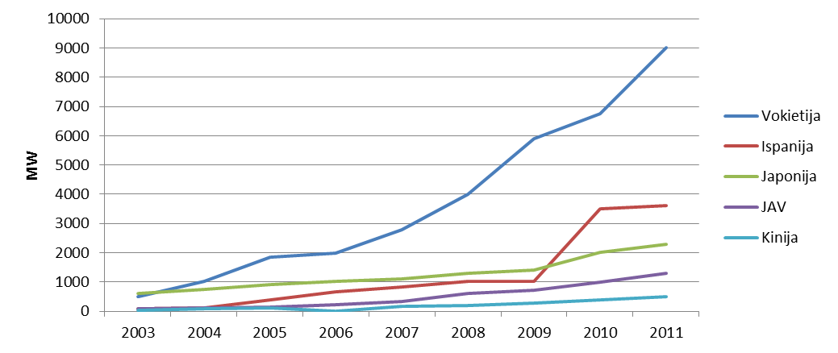

1 pav. Elektros energijos gamybos saulės energijos pagalba rinkų plėtra
Šaltinis: sudaryta autoriaus, pagal (Sharma, 2012)
Bendras metinis fotoelementų, reikalingų elektros energijos, panaudojant saulės energiją, gamybai, gamybos augimo tempai nuo 2005 iki 2011 metų sudarė 50 proc.. 2011 metais saulės elementų gamyba sudarė 11,5 GW per metus (pagal piko galingumo rodiklius). Šių elementų gamybos pasiskirstymas pagal pasaulio regionus pateiktas 2 pav.

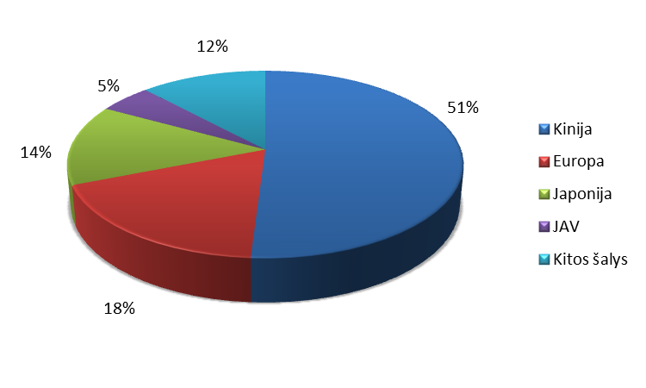

2 pav. Fotoelementų gamybos pasiskirstymas 2011 metais
Šaltinis: sudaryta autoriaus, pagal (Sharma, 2012)

Visame pasaulyje saulės elementus ir modulius gamina daugiau nei 300 įmonių. 2011 metais silicio saulės elementų ir modulių dalis pasaulinėje rinkoje sudarė apie 80 proc.. Likusieji 20 proc. teko kitoms fotoelementų gamybos technologijoms. Tikimasi, kad ši rinka išsiplės ir didės modulių su plonos plėvelės danga gamybos dalis. Pramoniniai gamintojai stengiasi gaminti originalių konstrukcijų elementus, taip pat stengiasi modulinių komponentų gamybą priartinti prie galutinio vartojimo rinkos. Nuo 2004 iki 2008 metų kristalinio silicio paklausa viršijo pasiūlą, kas sukėlė kainų augimą. Nauja kaina užtikrino plačią pasiūlą: šiuo metu fotoelementų rinka pati apsirūpina jai reikalinga žaliava.
Saulės energijos pavertimo elektros energija technologijos susiduria su visa eile barjerų, kad pasiektu jų platų panaudojimą. Saulės technologijos skiriasi pagal tobulumo lygius ir, nors jau kurios realizacijos yra konkurencingos vietinėse rinkose, prieš jas stovi bendra kliūtis, o būtent, sąnaudų mažinimo būtinumas. Fotoelementų sistemos, skirtos komunalinėms įmonėms, susiduria su kitomis kliūtimis, nei paskirstytų fotoelementų technologijos. Prie rimtų kliūčių priskiriamos išdėstymo, leidimų gavimo ir finansavimo problemos, kai reikia patalpinti komunalines sistemas labiausiai palankioje šiai technologijai teritorijoje; prieigos prie elektros perdavimo linijų nebuvimas stambiems projektams, esantiems toliau nuo elektros apkrovų centrų; sudėtingi prieigos gavimo normatyvai, sunkios leidimų gavimo procedūros ir didelė smulkių projektų kaina; vieningo energijos tiekimo suderintų standartų nebuvimas; sertifikavimo standartų ir procedūrų neatitikimas, taip pat normatyvinių struktūrų, įvertinančių atskirų technologijų pranašumus ekologijos ir rizikų mažinimo srityse, nebuvimas. Veikdamos pagal griežtai apibrėžtą politiką, vyriausybės parodė, kad jos gali remti saulės technologijas, finansuodamos mokslinius-tyrimo darbus ir užtikrindamos stimulus įveikti ekonominius barjerus.
Saulės energijos panaudojimas teikia didelę naudą gamtosauginiu požiūriu, nes elektros energijos gamyboje mažinamas taršos, tokios kaip kietos dalelės ir toksinės dujos, išmetimas į atmosferą, kuo pasižymi seni įrenginiai, gaminantys elektros energiją iškastinių medžiagų pagrindu. Saulės energija ir fotoelementai, elektros gamybos procese, negeneruoja kokių nors kietų, skystų ar dujinių šalutinių produktų. Saulės energijos pagrindu veikiančios technologijos gali sukurti kitas pasekmes oro, vandens ištekliams, sausumai ir ekosistemoms, priklausomai nuo to, kaip jos yra valdomos. Savo gamybinėse linijose pramonė, išleidžianti fotoelementų sistemas, naudojai kai kurias toksines, sprogstamąsias dujas, taip pat agresyvius skysčius. Šių medžiagų kiekis didele dalimi priklauso nuo elemento tipo. Tuo pačiu, šakos, gaminančios fotoelementus, gamybinio proceso objektyvūs poreikiai reikalauja naudoti labai griežtas kontrolės priemones, dėka kurių potencialiai pavojingų elementų išmetimas į atmosferą gamybos procese minimizuojamas.
Saulės energijos panaudojimo išsivysčiusiose šalyse pozityvūs rezultatai yra argumentas jos plėtrai. Apie 1,4 mlrd. Žemės gyventojų neturi prieigos prie elektros energijos. Buitinės saulės energijos sistemos ir lokalūs komunaliniai tinklai, gaunantys elektros energiją iš fotoelementų, elektra gali aprūpinti daugelį rajonų, kuriems prisijungimas prie pagrindinio tinklo neįmanomas dėl didelės kainos. Elektros energijos gavimo iš saulės energijos technologijų naudą vietiniams gyventojams galima pateikti ilgame pozityvių rezultatų sąraše: tai ir sveikatai kenksmingų žibalinių lempų ir anglimis bei mediena kūrenamų krosnių pakeitimas moderniomis; laiko taupymas ruošiant maistą; gatvių apšvietimas saugumo sumetimais ir t.t. Visa tai užtikrina milžiniškas pozityvių rezultatų skaičius, kurie gerina žmonių gyvenimą.
Darbo vietų kūrimas yra svarbus socialinis veiksnys, susijęs su saukės energijos technologijomis. Analizės rezultatai rodo, kad iš visų saulės technologijų, saulės fotoelementai turi didžiausią potencialą darbo vietų kūrimui. Apie 0,87 darbo vietos/metams GWh užtikrinama dėka saulės fotoelementų (Trieb, et al., 2009).
Per paskutinius 30 metų fotoelementų kainos sumažėjo daugiau nei 10 kartų, tačiau šiuo metu normuota elektros energijos, gaunamos fotoelementų pagalba, kaina vis dar didesnės už didmenines elektros energijos kainas rinkoje. Kai kuriose taikymo srityse fotoelementai yra konkurencingi su kitais vietiniais alternatyviais variantais (pavyzdžiui, elektros tiekimas, kai kuriose besivystančių šalių kaimo vietovėse). Normuota elektros energijos, gaunamos fotoelementų pagalba, kaina didele dalimi priklauso nuo atskirų sisteminių komponentų kainos, o brangiausias yra fotoelementų modulis. Norminė kaina taip pat apima atskirų sistemos elementų kainas, montavimo darbų kainą, išlaidas eksploatacijai ir techniniam aptarnavimui, vietos veiksnys ir galios koeficientas, taip pat taikoma diskontavimo norma. Kaina fotoelementams sumažėjos nuo 22 USD/W 1980 metais iki 1,5 USD/W 2010 metais. Bendra kaina su montavimo darbais ir apmokymu 2011 metais sudarė 2,72 USD/W (IEA, 2011).
Kainos mažinimas yra pagrindinė problema, susijusi su tuo, kad saulės energija taptų komerciškai labiau naudingesnė ir galėtų pretenduoti į didesnę dalį pasaulinėje energetikos rinkoje. Tai gali būti pasiekta tik jei išlaidos saulės technologijoms bus sumažintos, kas galima tik tuo atveju, jei rinkos plėsis. Tikros sąnaudos, susijusios su saulės energijos panaudojimu iki šiol nežinomos, nes pagrindiniuose jos panaudojimo scenarijuose nagrinėjama tik viena technologija. Šiuose scenarijuose neįvertinama šalutinė atsinaujinančių energijos šaltinių teikiamos elektros energijos nauda.
Apibendrintai galima pasakyti, kad potencialus saulės energijos panaudojimas elektros energijos gamybai priklauso nuo faktinių išteklių ir esamų technologijų. Tuo pačiu, veikianti teisinė-normatyvinė bazė didele dalimi gali skatinti ar stabdyti tiesioginės saulės energijos panaudojimą. Minimalūs statybiniai standartai pastatų izoliavimo ir orientavimo atžvilgiu gali ženkliai padidinti pastatų energetinį poreikį ir padidinti atsinaujinančios energijos pasiūlą be bendros paklausos padidėjimo. Skaidrios ir optimizuotos administracinės procedūros, susijusios sus saulės energijos šaltinio įrengimu ir pajungimu prie egzistuojančių infrastruktūros tinklų gali taip pat sumažinti sąnaudas tiesioginei saulės energijai.

2.2. Investicinio saulės energijos gamybos investicinio projekto valdymas ir finansavimas

Kartu su rinkos ekonomika Lietuvoje atsirado ir projektų valdymo koncepcija. Tai požiūris į projektą kaip į bet kurios sistemos, pavyzdžiui, įmonės, pradinės būklės pakeitimą, susijusį su laiko ir lėšų sąnaudomis. Šių pokyčių, įgyvendinamų pagal iš anksto nustatytas taisykles, laikantis biudžeto ir laiko apribojimų, procesas vadinamas projektų valdymu. Suprantama, siekiama optimaliausio: pasiekti tikslą mažiausiomis išteklių sąnaudomis. Todėl projektų valdymo tikslą galima apibrėžti kaip efektyvų išteklių panaudojimą, siekiant užsibrėžto projekto rezultato iki nurodyto termino.
Kaip teigia A. Maziliauskas (2008) svarbiausi projektų valdymo faktoriai yra projektų vadybos žinios, vadovų ir komandos patirtis tokio pobūdžio veikloje bei jų asmeninės savybės.
Nagrinėjant projektų valdymo problemas bei įmonės veiklos efektyvumą, išskiriami klausimai, kurie yra nagrinėjami makrolygiu ir mikrolygiu (1 lentelė). „Stiprieji“ valdymo elementai čia dažnai rodo formaliąją organizacijos struktūrą, kiekvienos konkrečios organizacijos dokumentus. „Stipriaisiais“ valdymo elementais įvardijami gamybos ir įrenginių modernizavimas, bei pagrindinių makroekonomių elementų įtaka. Vis daugiau reikšmės skiriama „silpnųjų“ elementų valdymui, t.y. valdymo stiliui, personalo gebėjimams ir vertybėms, tarpusavio santykiams, bendradarbiavimui ir kt. Pastarieji elementai išreiškia neformaliąją organizacijos pusę, kadangi šių elementų buvimas pastebimas ne iš formalių dokumentų, o pasireiškia per organizacijos darbuotojų elgesį. Valdymo stilius reiškia vadovų veiksmų pobūdį, kurį jie demonstruoja siekdami įvairių firmos tikslų. Žmoniškųjų išteklių vertė nusakoma pagal sugebėjimus, kuriais pasižymi personalas.

1 lentelė. Būdingiausi „stipriojo“ ir „silpnojo“ valdymo posistemių elementai
Valdymo lygis  Valdymo  Posistemiai | Makrolygis | Mikrolygis
„Stiprusis“ posistemis | - Mokesčių politika  - Investicijų politika  - Politika mokslinių tiriamųjų darbų atžvilgiu | - Gamyklos ir įrenginiai  - Automatizavimas ir kompiuterizavimas
„Silpnasis“ posistemis | - Valstybės ir verslo santykiai  - Valdymo ir darbo santykiai  - Vertybių nustatymas | - Personalo samdymo tvarka  - Sprendimų priėmimas  - Informacijos platinimas  - Socialinio pobūdžio naujovių įgyvendinimas

Šaltinis: sudaryta autoriaus, pagal (Ališauskas, 2005)

Projekto planavimo tikslas – numatyti, kokius darbus būtina atlikti, atsižvelgti į jų tarpusavio ryšį bei turimus išteklius ir nustatyti darbų atlikimo tvarką (sudaryti projekto vykdymo tvarkaraštį), įvertinti visas tikėtinas projekto išlaidas ir sudaryti projekto biudžetą. Reikėtų atkreipti dėmesį į tai, kad išlaidas nulemia ne tik patys darbai, bet ir jų atlikimo tvarka, pasirinktas valdymo būdas, rizika, projekto aplinka ir kiti veiksniai. Sudėtinga valdyti atliekamų darbų seką, kur svarbiausias aspektas – žmoniškųjų išteklių valdymas, užtikrinantis, kad iškelti tikslai bus įgyvendinti (Čiarnienė, 2003).
Tokiu būdu, planuojant projektą reikia atlikti įmonės aplinkų (makro – išorinių sąlygų, įtakojančių įmonės veiklą ir mikro – įmonės vidinis būsenos) analizes. Tik įvertinus įmonės veiklą įtakojančius aplinkų veiksnius, galima planuoti paties investicinio projekto tipą ir jo realizavimo būdus.
Investicijų projekto sudarymo procese svarbiausias ir sudėtingiausias momentas yra pinigų srautų prognozavimas. Ilgalaikių investicijų projekto sudaryme naudojami pinigų srautai, o ne apskaitos fiksuojamos pajamos, nes pinigų srautas teoriškai yra geresnis matas grynajai ekonominei naudai ar su projektu susijusiems kaštams. Be to, pinigų srautų naudojimas minimizuoja apskaitos dviprasmybes, nes yra vienareikšmis. Investicijų sudarymo procesas reikalauja prognozuoti projekto pinigų srautus, todėl dominuoja ne apskaitos fiksuojamas pelnas, bet pinigų srautai (Kancerevyčius, 2004).
Remiantis G. Kancerevyčiumi (2004), rengiant investicinį projektą reikia laikytis bendrųjų projekto planavimo principų: orientacijos į tikslą, kompleksiškumo, išteklių balanso, sistemiškumo, lankstumo, funkcionalumo, optimalumo, nepertraukiamumo, stabilumo, suderinamumo ir logiškumo.
Pateikia pagrindinius planavimo etapus, kuriais remiantis turi būti atliekamas investicinio projekto planavimas

3 pav. Investicinio projekto planavimas
Šaltinis: sudarytas autoriaus, pagal (Maziliauskas, 2008)

Kiekvienas projektas turi būti labai gerai „pasvertas“ ir įtikinantis, kad jo nauda bus didesnė nei įdėtos lėšos. Projektinė analizė padeda įvertinti objektyvius procesus, darančius įtaką projektui ir rinkos veiksnius bei visų rūšių išteklių panaudojimo galimybes. Rengiant investicinį projektą analizuojama (Kancerevyčius, 2004):
- projekto vieta: vietovės (srities, rajono) nustatymas, projekto poveikio aplinkai įvertinimas;
- medžiagos ir ištekliai: žaliavų, apdorotų medžiagų, pagalbinių gamybos medžiagų, atsarginių dalių kiekiai; materialinio išteklių poreikio nustatymas; tiekimo nustatymas;
- technologijos parinkimas ir projektavimas: projekto mastai ir išdėstymas, galutinis technologijos parinkimas, įrangos parinkimas, pagrindinių darbų (įvykių) nustatymas ir apibūdinimas;
- projekto organizacinė struktūra ir valdymo forma: organizacinės struktūros apibrėžimas, projekto valdymo formos nustatymas;
- darbo ištekliai: nurodomos reikalingas darbuotojų skaičius, specializacija ir kvalifikacija;
- finansinis projekto pagrindimas: bendros investicijos (technologijoms ir įrangai, bendrosios kapitalo išlaidos, apyvartinis kapitalas), projekto finansavimas (finansinių šaltinių nagrinėjimas; finansinių išlaidų ir paskolų aptarnavimo išlaidų įtaka projektiniams siūlymams, finansavimo pagalbos šaltiniai, finansavimo institucijos, reikalingos finansinės ataskaitos), bendros numatomos sąnaudos (eksploatacinės, finansinės ir marketingo, amortizaciniai atskaitymai ir t.t.), investicijų efektyvumo įvertinimas, rizikos ir neapibrėžtumo aspektai, galimos projekto strategijos ir valdymo priemonės rizikos veiksnių sąlygomis, būsimų rizikos situacijų tikimybinis apibrėžimas ir jų įtaka įgyvendinant finansinę verslo projektų dalį;
- ekonominis ir socialinis vertinimas: projekto poveikis darbo vietų kūrimui, projekto galimybės naudoti vietinius išteklius, projekto įtaka aplinkos būklei;
- išvados: glaustai pateikiama esminė informacija, kuri turi būti aiškiai suprantama įvairaus išsilavinimo ir skirtingos patirties suinteresuotiesiems asmenims, todėl aprašyti reikia pakankamai populiaria kalba.
Numačius darbus, kuriuos reikia atlikti, ir momentus, kada tai reikia atlikti, priskiriami asmenys, kurie bus atsakingi už planuojamų rezultatų gavimą ir tikslų pasiekimą. Informacija apie priskiriamus darbuotojus dažniausiai pateikiama greta kalendorinio darbų grafiko. Siekiant užfiksuoti informaciją apie atsakingus asmenis projekte sudaroma atsakomybės matrica, kuri ne tik parodo, kas ir už ką yra atsakingas, bet ir atskleidžia personalo tarpusavio santykius atliekant konkrečius darbus.
Investicinio projekto vertės planavimas būtinas, norint užtikrinti sėkmingą projekto įgyvendinimą pagal planuojamą biudžetą. Tamošiūnienė R. įvardija pagrindinius planavimo etapus (Hyväri, 2006):
- išteklių planavimas – numatomi projekto įgyvendinti reikalingi išteklių kiekiai;
- projekto vertės (kainos) nustatymas – numatoma darbo jėgos bei kitų išteklių preliminari kaina;
- projekto biudžeto parengimas – sudaromas numatomų išlaidų planas, atsižvelgiant į projekto įgyvendinimo terminus;
- kaštų kontrolė – projekto biudžeto pasikeitimų kontrolė.
Kai kuriuose projektuose, ypač mažesniuose, išteklių planavimas, kainos nustatymas ir biudžeto parengimas traktuojami kaip vienas procesas. Tačiau darbe jie apibūdinami kaip atskiri procesai, kadangi jiems būdingi skirtingi įgyvendinimo metodai bei priemonės.
Nustatant bendrą projekto kainą būtina žinoti reikiamų išteklių kiekius bei jų charakteristikas. Siekiant tiksliai nustatyti projekto vertę (kainą) svarbu įtraukti visus reikiamus išteklius: darbo išteklius; įrengimus, mašinas ir mechanizmus; medžiagas; piniginius išteklius; informacinius išteklius; kompiuterių ir kompiuterių programinės įrangos poreikį; kitus išteklius. Taigi, išteklių planavimas apima būtinų išteklių ir jų kiekių nustatymą, siekiant sėkmingai įgyvendinti investicinį projektą. Išteklių planavimui naudojama informacija, duomenų šaltiniai: dokumentai, apibūdinantys numatomą projekto sritį; darbų struktūros; investicinio projekto kalendorinis planas; grynieji pinigų srautai; organizacijos politika ir struktūra; archyvinė informacija; apribojimai ir kt. (Hyväri, 2006)
Projekto vertės (kainos) nustatymas – tai „priešinvesticiniame projekto etape numatytos išlaidų sąmatos tikslinimas“. Vertės nustatymas apima: projekto įgyvendinimo kainos alternatyvų svarstymą, kainos sumažinimo galimybių analizę ir įvertinimą.
Investicinio projekto vertei nustatyti naudojama ši informacija (Hyväri, 2006):
- nustatyta darbų struktūra;
- projekto veiksmų kalendorinis planas;
- išteklių poreikis natūrine ir pinigine išraiška;
- pastovios išlaidos;
- informacija apie analogiškų projektų vertę;
- sąmatos ir normatyvai ir kt.
Informacijos šaltiniai, naudojami sudarant investicinio projekto biudžetą: parengtos sąmatos; projekto darbų aprašas; grynųjų pinigų srautų ataskaitos; atliekamų veiksmų vertė (kaina); kalendorinis darbų grafikas; nustatyti projekto įgyvendinimo reikalavimai bei apribojimai. Investicinio projekto biudžetas turi būti sudaromas taip, kad patenkintų projekto dalyvių finansinius poreikius reikiamu projekto įgyvendinimo momentu.
Bendras galutinis projekto planas – tai vientisas, formaliai patvirtintas integruotas dokumentas ar dokumentų komplektas. Šis dokumentas yra pagrindas investicinio projekto įgyvendinimui ir kontrolei. Bendro galutinio investicinio projekto plano sudarymo tikslas:
- garantuoti informacinį aprūpinimą projekto įgyvendinimo valdymui;
- patvirtinti projekto įgyvendinimo alternatyvos pasirinkimą;
- nustatyti pagrindinius momentus projekto kontrolės atlikimui;
- formalizuoti projekto dalyvių santykius.
Sudarant galutinį investicinio projekto planą, visuomet reikia atsižvelgti į nustatytus apribojimus, prielaidas ir projekto tikslus. Griežto reikalavimo galutinio projekto plano struktūrai ir apiforminimui nėra. Todėl reikia pasirinkti patogiausią naudoti ir lengviausiai suprantamą plano formą, kurią bet kuris komandos narys bet kuriuo momentu galėtų efektyviai panaudoti projekto įgyvendinimo kontrolei atlikti.
Numačius darbus, kuriuos reikia atlikti, ir momentus, kada tai reikia atlikti, priskiriami asmenys, kurie bus atsakingi už planuojamų rezultatų gavimą ir tikslų pasiekimą. Informacija apie priskiriamus darbuotojus dažniausiai pateikiama greta kalendorinio darbų grafiko.
Siekiant užfiksuoti informaciją apie atsakingus asmenis projekte sudaroma atsakomybės matrica, kuri ne tik parodo, kas ir už ką yra atsakingas, bet ir atskleidžia personalo tarpusavio santykius atliekant konkrečius darbus.
Investicinio projekto finansavimas turi padėti išspręsti dvi svarbiausias užduotis, pirma aprūpinimas investicijomis turi būti dinamiškas, kad projektą būtų galima vykdyti atsižvelgiant į laiko ir finansinių išteklių apribojimus, antra projekto finansinių išteklių sąnaudų ir rizikos sumažinimas dėl atitinkamos investicijų struktūros ir maksimalių mokesčių lengvatų (Brealey, Cooper, Habib, 2006).
Šiandienos sąlygomis svarbiausius projekto finansavimo būdus galima suskirstyti į tokias grupes: akcinį kapitalą, valstybinį finansavimą ir paskolas, bei ES struktūriniai fondai.
Remiantis analizuojamų autorių literatūra visa finansavimo būdų ir šaltinių klasifikacija pateikiama 1 lentelėje (2 lentelė).

2 lentelė. Investicinių projektų finansavimo būdai ir šaltiniai
Finansavimo būdai | Finansavimo šaltiniai
Nuosavi finansiniai ištekliai | - Pelnas  - Amortizaciniai atsiskaitymai  - Draudimo kompanijos išmokamos kompensacijos dėl patirtų avarijų, stichinių nelaimių ir kt.
Investuotojų vidinės ūkinės veiklos rezervai | - Pelnas  - Amortizaciniai atsiskaitymai  - Juridinių ir fizinių asmenų santaupos ir indėliai
Skolinamos finansinės lėšos | - Obligacinės paskolos  - Banko kreditai  - Biudžeto kreditai  - Forfeitingas
Lizingas (išperkamoji nuoma) | - Finansinis lizingas  - Operatyvinis lizingas  - Grąžintinis lizingas  - Lizingas pagal likutinę vertę
Investiciniai asignavimai | - Valstybinis biudžetas  - Vietinės valdžios biudžetas  - Nebiudžetiniai fondai
Užsienio investicijos | - Užsienio juridinių ir fizinių asmenų kapitalas
Tarptautinės investicijos | - Pasaulio banko kreditai  - Europos rekonstrukcijos ir plėtros banko kreditai  - Tarptautinių fondų, agentūrų ir draudimo kompanijų lėšos
Šaltinis: autoriaus, pagal (Maziliauskas, 2008)

Investicijų šaltiniai gali būti:
- nuosavos finansinės lėšos (pelnas, amortizaciniai atskaitymai, draudimo kompanijų mokamos sumos), taip pat kitos rūšies aktyvai (turtas) (pagrindiniai fondai, žemė ir t. t.),
- valstybinių, regioninių ir vietinių organų verslo rėmimo teikiamos nekompensuojamos asignacijos;
- užsienio investicijos, gaunamos per finansinį ar kitokį bendrų įmonių dalyvavimą sudarant įstatinį kapitalą arba per tiesioginį tarptautinių organizacijų ir finansinių institucijų, valstybių, įvairaus tipo nuosavybės formų organizacijų ir įmonių lėšų (piniginių) investavimą;
- įvairių rūšių paskoloms skiriamos lėšos, tarp jų: valstybiniai kreditai, teikiami grąžinimai, užsienio investitorių kreditai, obligacinės paskolos, bankų, investicinių fondų ir kompanijų, draudimo kompanijų, pensijų fondų kreditai, taip pat vekseliai ir kitos lėšos. (K.Ališauskas, 2005).
Taigi, kiekvienas investicinis projektas pagal pasirenkamą tipologiją gali būti finansuojamas atitinkamu metodu. Remiantis investicinio projekto kriterijais ir paskirtimi, jam bus priskiriama atitinkami finansavimo metodai, kurie suderins investicinio projekto paskirtį ir biudžetą su metodu.

2.3. Saulės energijos gamybos investicinio projekto vertinimo metodai

Šiuo metu egzistuoja visa eilė investicinio projekto efektyvumo skaičiavimo metodų. Šiame darbe naudosime tris pagrindinius investicinio projekto efektyvumo skaičiavimo metodus.
Grynasis diskontuotas pelnas (NPV - Net Present Value). Grynojo diskontuoto pelno rodiklis yra labiausiai paplitęs ir yra vienas iš svarbiausių investicijų efektyvumo finansinio vertinimo kriterijų. Rodiklio esmė – grynosios dabartinės vertės apskaičiavimas, iš diskontuotų iki investavimo pradžios momento pinigų įplaukų sumos atėmus diskontuotų iki to paties momento piniginių mokėjimų (išlaidų) sumą (Tomaševič, 2010).
Kadangi pinigų srautai pasiskirstę laike, jie diskontuojami pagal tam tikrą procentinę normą i. Šiuo atveju labai svarbu parinkti tinkamą procentinės normos dydį. Ekonominėje literatūroje kartais procentinė (diskonto) norma vadinama palyginimo koeficientu, nes efektyvumą dažnai tenka vertinti, lyginant įvairius kapitalo investavimo variantus. Kai kuriais atvejais diskonto koeficientas pagal pasirinktą normą i vadinamas barjeriniu koeficientu (Ginevičius, Zubrecovas, 2009).
NPV pastovioms diskonto normoms ir vienkartinėms investicijoms skaičiuojamas pagal formulę (1):

$\text{NPV}=\sum_{k}{\frac{P_{k}}{(1+r)^{k}}}−\text{IC}$ (1)

čia: IC- investicijų dydis;
P – k laikotarpyje investicinio projekto generuojami piniginiai srautai;
r - diskonto norma;
k – prognozavimo laikotarpis (paprastai metais).
NPV>0, tai projektas efektyvus, organizacijos vertė padidės;.
NPV<0, projektas neefektyvus, nes organizacijos vertė sumažės;
NPV=0, projektas nei pelningas, nei nuostolingas, o organizacijos vertė nepakis.
Jei projektas numato ne vienkartinę investiciją, o nuoseklų finansinių išteklių investavimą m metų laikotarpyje, tai NPV formulė pasikeičia (2):

$\text{NPV}=\sum_{k}^{n}{\frac{P_{k}}{(1+r)^{k}}}−\sum_{j}^{m}{\frac{{\text{IC}}_{j}}{(1+i)^{j}}}$ (2)

čia: i – prognozuojamas vidutinis infliacijos lygis (jei sąlygos nėra specialiai aptartos, tai i priimamas lygiu diskonto normai).
Piniginiai srautai turi būti skaičiuojami einamosiomis kainomis. Prognozuojant įplaukas pagal metus, reikia vertinti kaip galima visas pajamas (gamybinio ar negamybinio pobūdžio), susijusias su projekto realizavimu. Jei baigiantis projekto realizavimo periodui planuojamos įplaukos įrengimų likvidacinės vertės pavidalu arba išlaisvinant dalį apyvartinių lėšų, tai turi būti įvertinta kaip atitinkamų periodų pajamos.
Vidinė rentabilumo norma (IRR - Internal rate of return). Vidinė pelno norma suprantama kaip diskonto norma, kurios taikymas užtikrina laukiamų piniginių mokėjimų (išlaidų) dabartinės vertės ir laukiamų piniginių įplaukų dabartinės vertės lygybę (Tomaševič, 2010).
Vidinės pelno normos rodiklis apibūdina maksimaliai galimą santykinį išlaidų lygį (3).

$\text{IRR}=r,\text{kaiNPV}=f(r)=0$ (3)

Šiame taške r* bendras suminis diskontuotas išlaidų srautas yra lygus suminiam diskontuotų naudų srautui. Galima tvirtinti, kad šis taškas yra konkrečią ekonominę prasmę: konkretaus projekto IRR jo investuotojui leidžia įvertinti investuojamų lėšų tikslingumą. Jei banko palūkanų norma didesnė už IRR, tai, greičiausiai, banke patalpinti pinigai investuotojui atneš didesnę naudą. IRR skaičiavimui tikslinga naudoti formulė (4):

$\text{IRR}=r_{1}+\frac{f(r_{1})}{f(r_{1})−f(r_{2})}⋅(r_{2}−r_{1})$ (4)

Skaičiavimams reikia parinkti dvi diskontavimo koeficiento r₁<r₂ tokiu būdu, kad intervale (r₁, r₂) funkcija NPV=f(r) keistų savo ženklą iš neigiamo į teigiamą. Skaičiavimų pagal formulę (5) tikslumas tiesiogiai proporcingas intervalo (r₁;r₂) ilgiui.
IRR tikslinga lyginti su bazinę procento norma r, kuri charakterizuoja minimalią investicijų kainos reikšmę arba alternatyvių lėšų investavimo vertę (pavyzdžiui, refinansavimo norma). Kaip bazinę procento normą galima naudoti einamąją projekto diskontavimo normą r (Ginevičius, Ginevičius, Zubrecovas, 2009).
Investicijų atsipirkimo laikas (PBP - Payback Period). Populiariausias statinis investicijų panaudojimo efektyvumo rodiklis yra jų atsipirkimo laikas. Atsipirkimo laikas suprantamas kaip laiko periodas nuo projekto realizavimo pradžios iki to jo eksploatavimo momento, kai eksploatacinės pajamos tampa lygios pradinėms investicijoms (kapitalinės ir eksploatacinės išlaidos). Šis rodiklis atsako į klausimą: kada įvyks investuoto kapitalo grąža. Jo ekonominė prasmė yra nustatyti laiką, per kurį galima bus susigrąžinti investuotą kapitalą. Atsipirkimo laiko skaičiavimui mokėjimo elementai sumuojami augančiai, formuodami saldo, iki tol, kol suma neįgaus teigiamą reikšmę (Tomaševič, 2010). Planuojamo laiko intervalo eilės numeris, kuriame sukaupto srauto saldo įgauna teigiamą reikšmę ir yra atsipirkimo laikas, išreikštas planavimo intervalais.

$\sum_{i=1}^{n}{\frac{B_{i}}{(1+r)^{i}}}=\sum_{j=1}^{m}{\frac{{\text{IC}}_{j}}{(1+r)^{j}}}$ arba (kaip dalinis atvejis) $\sum_{i=1}^{n}{\frac{B_{i}}{(1+r)^{i}}}=\text{IC}$ (5)

Šis kriterijus naudoja diskontuotas sąnaudų ir naudų reikšmes, t.y. atsipirkimo periodas (PBP) suprantamas tas laiko periodas, per kurį sukauptas diskontuotų pajamų srautas taps lygus sukauptam sąnaudų srautui. Aišku, kad kriterijaus reikšmė negali viršyti projekto gyvavimo trukmę.

3. SAULĖS ENERGIJOS GAMYBOS PROJEKTO VERTINIMAS

3.1. Tyrimo metodologija

Reiškinių tarpusavio ryšių tyrimams dažnai taikomi regresijos modeliai. A. Jakučio, R. Liukaičio ir J. Samulevičiaus (2007) teigimu, šios analizės pranašumas yra tai, kad dažniausiai procesai ekonomikoje kinta lėtai, ir taikant tiesinį regresijos modelį jie prognozuojami pakankamai tiksliai.
Šiame darbe atliekamo tyrimo tikslas – nustatyti saulės elektrinių pagamintos elektros energijos apimtis ir jas lemiančių veiksnių ryšį. Šio tikslo realizavimui iškeliami sekantys uždaviniai:
- Nustatyti ryšių stiprumą tarp priklausomo kintamojo (saulės elektrinių pagamintos elektros energijos apimtys) ir labiausiai reikšmingų veiksnių bei rasti tų ryšių formas ir skaitines reikšmes.
- Nustatyti ar egzistuoja statistiškai reikšmingas ryšys tarp priklausomo kintamojo (saulės elektrinių pagamintos elektros energijos apimčių) ir nepriklausomų kintamųjų (saulės elektrinių pagamintos elektros energijos apimtis įtakojančių veiksnių).
- Nustatyti tiesinės regresinės lygties analitinę išraišką.
Vienas iš būdų nustatyti ryšį tarp dviejų ar daugiau kintamųjų- apskaičiuoti koreliacijos koeficientą. Remiantis V. Rudinskiene (2005), koreliacijos koeficientas atskleidžia dvi kintamųjų ryšių savybes: ryšio stiprumą ir ryšio pobūdį. Ryšio pobūdį nusako koreliacijos koeficiento ženklas: teigiama koreliacijos koeficiento reikšmė rodo, kad kintamųjų reikšmės kinta viena kryptimi – didėjant vieno reikšmei, didėja ir kito, mažėjant vieno – mažėja ir kito. Neigiama koreliacijos koeficiento reikšmė rodo atvirkštinį ryšį tarp koeficientų: mažėjant vieno reikšmei – didėja kito reikšmė. Kita savybė, kurią parodo koreliacijos koeficiento reikšmė – tai ryšio tarp dviejų kintamųjų stiprumas (1 lentelė).

3 lentelė. Koreliacijos koeficiento reikšmių skalė
Nėra ryšio | Labai silpnas | Silpnas | Vidutinis | Stiprus | Labai stiprus
0 | 0 ÷ 0,2 | 0,2 ÷ 0,5 | 0,5 ÷ 0,7 | 0,7 ÷ 1 | +1
0 | -0,2 ÷ 0 | -0,5 ÷ -0,2 | -0,7 ÷ -0,5 | -1 ÷ -0,7 | -1

Tačiau vertinant saulės elektrinių pagamintos elektros energijos apimtis lemiančių veiksnių reikšmingumą saulės elektrinių pagamintos elektros energijos apimtims reikėtų atsižvelgti ne tik į koreliacijos koeficiento dydį, bet ir patikrinti statistinį reikšmingumą. Tam formuluosime dvi hipotezes. Koreliacijos koeficientą pažymime $r_{\text{XY}}$, o tyrimo hipotezė bus: $r_{\text{XY}}≠0$. Spėjama saulės elektrinių pagamintos elektros energijos apimčių ir jas lemiančių veiksnių koreliacijos koeficientas yra nelygus nuliui ir gali būti tiek teigiamas, tiek neigiamas. Nulinė hipotezė yra $r_{\text{XY}}=0$. Hipotezė apie dviejų nepriklausomų imčių vidurkių lygybę buvo tikrinama naudojant porinį t kriterijų. Statistinių hipotezių reikšmingumui vertinti pasirinktas p = 0,05 reikšmingumo lygmuo (p<0,05 – reikšmingas, p<0,01 – labai reikšmingas, p<0,001 – ypatingai reikšmingas ryšys).
Pagrindinis tiesinės regresinės analizės privalumas tai, kad parenkama kintamuosius siejanti funkcija (sudaromas modelis). Apytikslė kintamojo Y priklausomybė nuo X aprašoma lygtimi:

$$y=b+a⋅x$$

Šia lygtimi galima naudotis prognozuojant Y reikšmes. Be to, parametras b parodo, keliais vienetais pasikeičia prognozuojama y reikšmė vienetu padidėjus x reikšmei. Tačiau reikia pastebėti, jog ši lygtis yra tik apytiksliai atitinkanti tikrąją, kintamuosius X ir Y siejančią priklausomybę.
Darbe bus atliekama ekspertų nuomonės apklausa. Ekspertiniai vertinimai yra viena iš greitai besivystančių mokslinių – praktinių disciplinų, kurios tikslas - žinių iš žmogaus eksperto gavimo sisteminis organizavimas, kodavimas, struktūrinis perdirbimas ir interpretavimas taikant loginius ir matematinius metodus. Ekspertiniai vertinimai yra nepakeičiami sprendžiant neformalius mokslinius tiriamuosius uždavinius.
Ekspertinės apklausos atveju yra apklausiami specialistai. Šiuo atveju svarbi ne tiek objektyviai apspręsta respondento galimybė vertinti tiriamą reiškinį, kiek jo galimybė pateikti pagrįstą nuomonę apie jį. Todėl ekspertinėms apklausoms parenkami asmenys, kurie pasižymi kompetencija tiriamoje srityje.
Apibendrinus ekspertų nuomones, būtina atlikti jų nuomonių suderinamumo įvertinimą (Rudzkienė, 2005). Tam naudojamas konkordacijos koeficientas. Apskaičiuotas konkordacijos koeficientas neatsako į klausimą, ar yra ekspertų, kurių vertinimas skiriasi nuo daugumos ir kokie tai ekspertai. Kadangi ekspertinis vertinimas remiasi prielaida, kad sprendimas gali būti gautas tik esant ekspertų nuomonių suderinamumui, todėl iš ekspertų grupės pašalinami ekspertai, kurių nuomonė skiriasi nuo daugumos nuomonės. Norint nustatyti tokius ekspertus, rekomenduojama įvertinti ekspertų kompetenciją. Ekspertų kompetencijos koeficientas apskaičiuojamas pagal alternatyvų įvertinimo rezultatus. Šis įvertinimas remiasi idėja, kad ekspertų nuomonė turi derėti su visos grupės nuomone.

3.2. Saulės energijos gamybos perspektyvų vertinimas

Lietuvoje nėra pakankamai saulės, kad būtų galima plačiai vystyti elektros energijos gamybą, panaudojant saulės energiją. Tačiau, remiantis LR Statistikos departamento duomenimis, šio šaltinio panaudojimas elektros energijos gamybai smarkiai padidėjo 2013 metais, kai buvo pagaminta ir į elektros tinklus perduota 2316 MWh elektros energijos. Reikia pažymėti, kad 2011 metais tokios energijos buvo pagaminta ir perduota 76 MWh.
Šiuo metų saulės jėgainių įrengta galia jėgainėse, kurių galia didesnė nei 30 kW, yra 48,686 MW, o jėgainėse, kurių galia mažesnė nei 30 kW – 21,289 MW. Supirkimo tarifai elektros energijai, pagamintai naudojant saulės energiją yra pateikti 4 lentelėje.

4 lentelė. Supirkimo tarifai elektros energijai, pagamintai naudojant saulės energiją
Technologija | Įrengtoji galia | Tarifas, Lt/kWh (be PVM)
Technologija | Įrengtoji galia | 2011 | 2012 | 2013
Neintegruotos į pastatus | ĮG ≤ 30 | 1,56 | 1,44 | 1,25
Neintegruotos į pastatus | 30 < ĮG ≤ 100 | 1,56 | 1,33 | 1,16
Neintegruotos į pastatus | IG > 100 | 1,51 | 1,04 | 0,90
Integruotos į pastatus | ĮG ≤ 30 | 1,63 | 1,80 | 1,60
Integruotos į pastatus | 30 < ĮG ≤ 100 | 1,63 | 1,66 | 1,48
Integruotos į pastatus | IG > 100 | 1,56 | 1,28 | 1,14

Jei 2012 metais saulės jėgainių, integruotų į pastatus, pagaminta elektros energija buvo superkama didesnėmis nei 2011 metais kainomis, tai neintegruotomis į pastatus saulės jėgainėmis pagaminta elektros energija buvo superkama mažesnėmis kainomis. 2013 metais saulės energijos jėgainėmis, nepriklausomai nuo jų įrengimo technologijos, pagaminta elektros energija superkama mažesnėmis nei 2012 metais kainomis. Taip pat, pakeitus Atsinaujinančių energijos šaltinių įstatymą, mažosiomis jėgainėmis, kurių statybai ir įrengimui plėtros leidimas nėra privalomas, yra laikomos mažesnės nei 10 kW galios atsinaujinančios energetikos technologijas naudojantis įrenginys. Tokias elektrines vartotojai gali statytis savo reikmėms, o pagamintą perteklinę elektros energiją gali parduoti elektros skirstomiesiems tinklams fiksuotu ir Kainų komisijos nustatytu tarifu. Iki 2013 liepos mėnesio tokia tvarka buvo taikoma atsinaujinančios energijos jėgaitėms, kurių galia iki 30 kW. Visos didesnio nei 10 kW galingumo jėgainės turės konkuruoti aukcionuose dėl supirkimo tarifo. Laimės tos, kurios pasiūlys mažiausią superkamos elektros kainą.

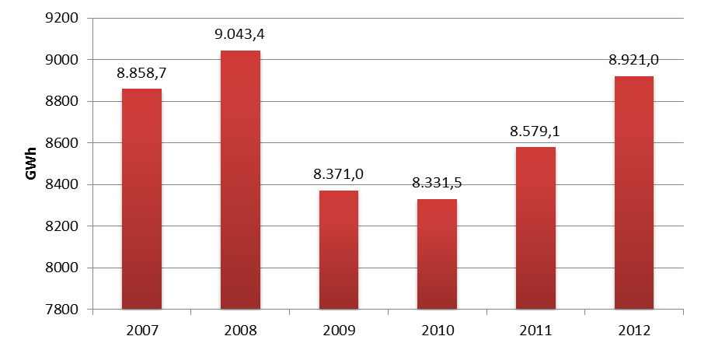

4 pav. Elektros energijos suvartojimas Lietuvoje 2007-2012 metais

Elektros energijos suvartojimas Lietuvoje analizuojamu laikotarpiu buvo netolygus. Daugiausia elektros energijos buvo suvartota 2008 metais (9043,4 GWh), tačiau metų pabaigoje prasidėjusi pasaulinė ekonominė krizė privertė sumažinti šios energijos vartojimą. 2009 metais, lyginant su 2008 metais, elektros energijos suvartojimas sumažėjo 7,4 proc.. 2010 metais elektros energijos vartojimas nors ir nežymiai, tačiau mažėjo (0,5 proc., lyginant su 2009 metais). Nuo 2011 metų elektros energijos suvartojimas pradėjo didėti ir 2012 metais pasiekė 8921 GWh. Nors tai dar mažesnis suvartojimas, nei 2008 metais, tačiau 6,57 proc. nei 2009 metais. Taip pat reikia pažymėti, kad saulės jėgainių pagamintos ir perduotos naudoti elektros energijos apimtys 2012 metais sudarė 0,026 proc. visos suvartotos elektros energijos.

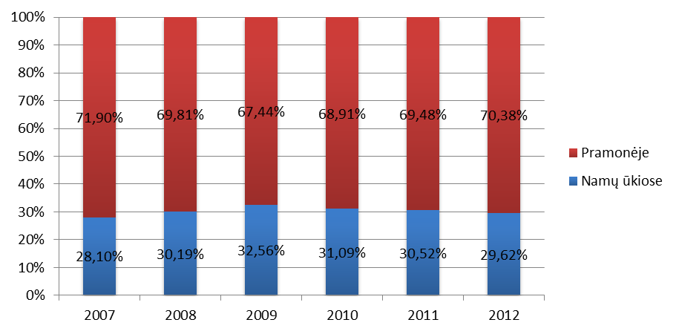

4 pav. Elektros energijos suvartojimas pramonėje ir namų ūkiuose 2007-2012 metais
Šaltinis: sudaryta autoriaus, pagal (LR Statistikos departamentas, 2013)

Reikia pažymėti, kad Lietuvoje namų ūkiuose suvartojama elektros energija sudaro apie 30 proc.. Didžiausia namų ūkiuose suvartojamos elektros energijos dalis buvo 2009 metais (32,56 proc.), kai labai smarkiai krito visos elektros energijos suvartojimas Lietuvoje. Mažiausia namų ūkiuose suvartojamos elektros energijos dalis buvo 2007 metais ir sudarė 28,10 proc. visos suvartojamos elektros energijos kiekio. Nuo 2009 metų namų ūkiuose suvartojamos elektros energijos dalis mažėjo, o pramonės atitinkamai didėjo. Todėl galima padaryti prielaidą, kad elektros energijos suvartojimo kiekius smarkiai įtakoja ekonominiai ciklai.

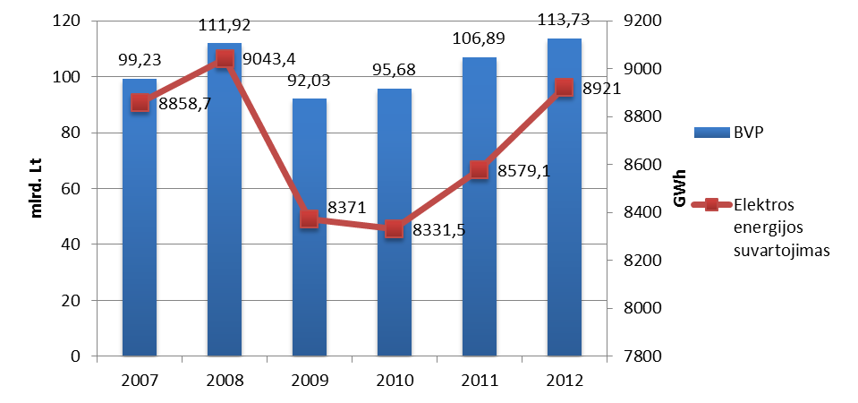

5 pav. BVP ir elektros energijos suvartojimas Lietuvoje 2007-2012 metais
Šaltinis: sudaryta autoriaus, pagal (LR Statistikos departamentas, 2013)

BVP nusako visos ekonomikos sukuriamą vertė, dydį ir aktyvumą. 2008 metasi BVP buvo 11,92 mlrd. Lt, tačiau dėl pasaulinės ekonominės krizės, 2009 metais jis sumažėjo iki 92,03 mlrd. Lt (17,77 proc.). Elektros energijos suvartojimas tais metais sumažėjo 7,4 proc.. Nuo 2010 metų, išeinant iš pasaulinės ekonominės krizės BVP augo ir 2012 metais pasiekė didžiausią reikšmę – 113,73 mlrd. Lt, kas 1,6 proc. daugiau, nei 2008 metų BVP. Todėl gali teigti, kad elektros energijos suvartojimas atitinka šalies ekonominę situaciją: kuo geresnė ekonomikos būklė, tuo daugiau suvartojama elektros energijos ir atvirkščiai.

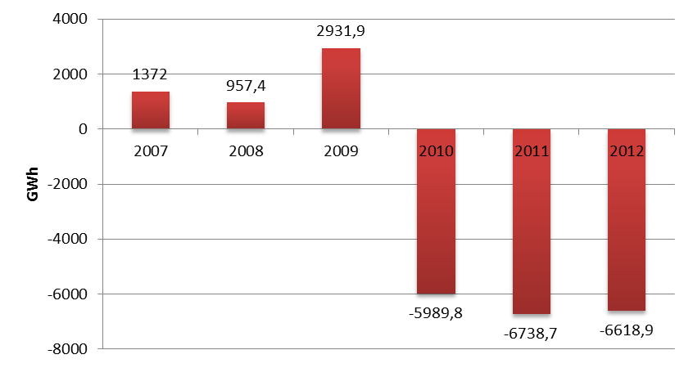

6 pav. Elektros energijos eksporto-importo balansas 2007-2012 metais
Šaltinis: sudaryta autoriaus, pagal (LR Statistikos departamentas, 2013)

Iki 2010 metų Lietuva daugiau eksportuodavo elektros energijos, nei jos importuodavo, tačiau 2009 m. gruodžio 31 d. uždarius Ignalinos AE, Lietuva tapo smarkiai priklausoma nuo elektros energijos importo. 2012 metais importuojamos elektros energijos kiekis sumažėjo. Tai lėmė metų pabaigoje Elektrėnų elektrinėje atidarytas naujas kombinuoti ciklo blokas, kurio galingumas 455 MW, o efektyvumas - 58 proc.. Jei 2011 metais importuota elektros energija sudarė 78,5 proc. visos suvartotos elektros energijos, tai 2012 metais – 74,19 proc.. Planuojama, kad naujas Elektrėnų elektrinės blokas galės pagaminti elektros energijos, kuri patenkintų apie 20-25 proc. viso šalies poreikio. Todėl importuotos elektros energijos poreikis sumažėtų iki 55 proc..

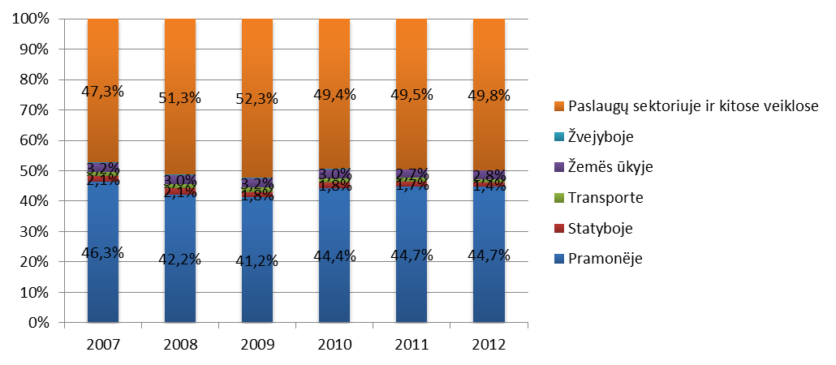

7 pav. Elektros energijos sunaudojimo gamyboje struktūra 2007-2012 metais
Šaltinis: sudaryta autoriaus, pagal (LR Statistikos departamentas, 2013)
Gamyboje didžiausią dalį elektros energijos suvartoja paslaugų sektorius ir pramonė. Žemės ūkis, statyba, transportas sunaudoja tik apie 6 proc. visos gamyboje sunaudojamos elektros energijos. Iki 2009 metų didėjo paslaugų sektoriuje: nuo 47,31 proc. 2007 metais iki 52,3 proc. 2009 metais. Tačiau ši dalis 2010 metais staiga sumažėjo iki 49,4 proc. ir labai lėtai augo iki 2012 metų, kai pasiekė 49,8 proc..
Galima padaryti prielaidą, kad elektros energijos poreikį apsprendžia namų ūkių vartojimas, paslaugų bei pramonės sektoriaus vystymasis. Namų ūkių elektros vartojimo galimybes lemia namų ūkių pajamos bei gyventojų skaičius. Paslaugų bei pramonės sektoriaus vystymąsi – jų pagamintos produkcijos apimtys. Taip pat reikia įvertinti ir infliaciją, kuri koreguoja bendrus išleidžiamos produkcijos kiekius pinigine išraiška.

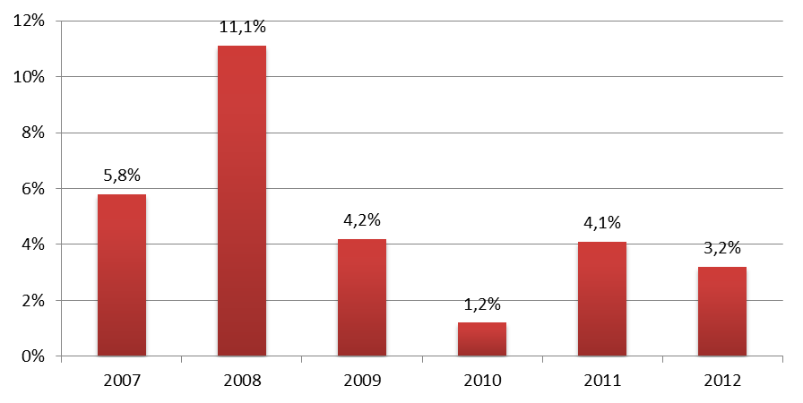

8 pav. Metinė infliacija 2007-2012 metais
Šaltinis: sudaryta autoriaus, pagal (LR Statistikos departamentas, 2013)

Didžiausia infliacija Lietuvoje buvo 2008 metais. Per 2008 metus infliacija padidėjo beveik 2 kartus. 2012 m. sudarė 3,2 proc. ir 2,0 proc. punkto viršijo 2010 m. bei 0,2 proc. punkto - Lietuvos statistikos departamento apskaičiuotą Mastrichto infliacijos kriterijų (3,4 proc.).

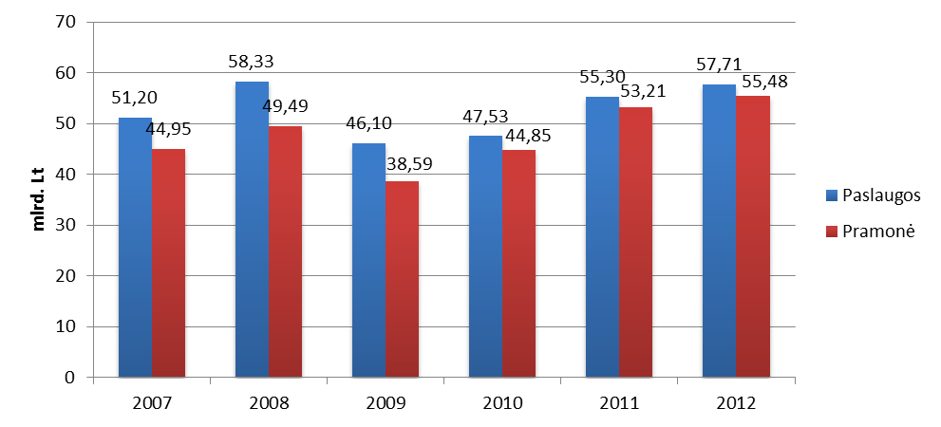

9 pav. Pramonės ir paslaugų sektoriaus pajamos 23007-2012 metais
Šaltinis: sudaryta autoriaus, pagal (LR Statistikos departamentas, 2013)

Kaip matome, visą analizuojamą laikotarpį paslaugų sektoriaus pajamos viršijo pramonės pajamas. Tačiau augimo tempais pramonės sektorius viršijo paslaugų sektorių. Jei per analizuojamą laikotarpį pramonės sektoriaus pajamos padidėjo 23,43 proc., tai paslaugų sektoriaus pajamos – 12,70 proc..

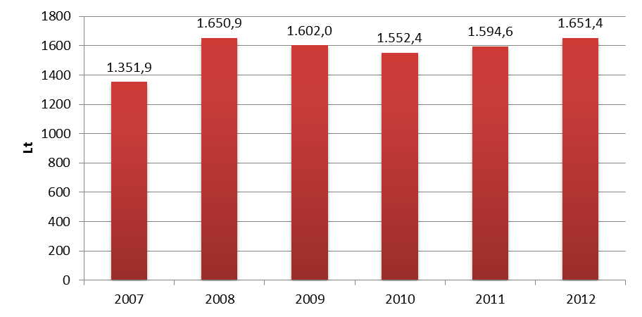

10 pav. Vidutinis neto darbo užmokestis 2007-2012 metais
Šaltinis: sudaryta autoriaus, pagal (LR Statistikos departamentas, 2013)

Didžiausias šalies darbuotojų neto (atskaičius mokesčius) darbo užmokestis buvo 2008 metais ir sudarė 1650,9 Lt. Nuo 2009 metų jis pradėjo mažėti iki 2010 metų ir sumažėjo 5,97 proc.. Per visą analizuojamą laikotarpį darbo užmokestis padidėjo 22,15 proc..

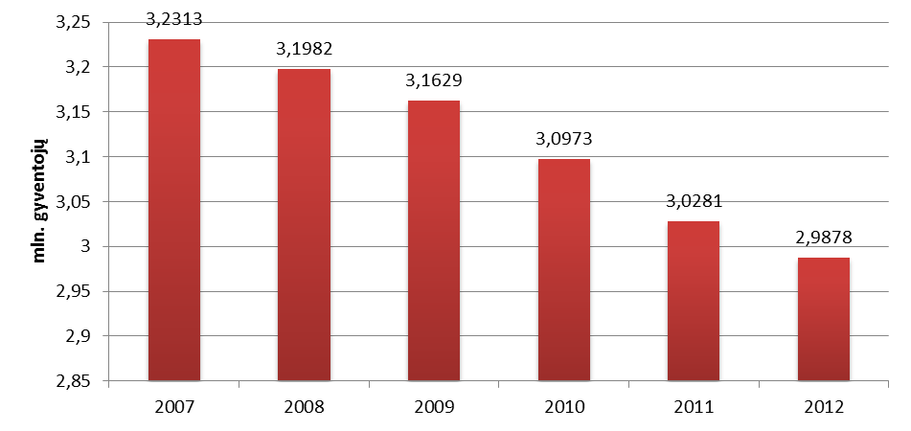

11 pav. Gyventojų skaičius Lietuvoje 2007-2011 metais
Šaltinis: sudaryta autoriaus, pagal (LR Statistikos departamentas, 2013)

Nuo 2007 metų gyventojų skaičius Lietuvoje mažėjo. Per analizuojamą laikotarpį gyventojų sumažėjo 7,54 proc.. Didele dalimi tokį mažėjimą lėmė emigracija ir mažėjantis gimstamumas. Didžiausia emigracijos banga buvo 2011 metai, kai gyventojų skaičius, lyginant su 2011 metais, sumažėjo 2,23 proc..
Apibendrintai galime išskirti sekančius veiksnius, lemiančius elektros energijos suvartojimo apimtis:
- BVP. BVP yra pagrindinis ekonomikos būklės rodiklis. Augant ekonomikai (didėjant BVP), didėja poreikis elektros energijai.
- Pramonės sektoriaus pajamos. Prekių gamybai reikalinga elektros energija. Augančios šio sektoriaus pajamos rodo, kad pagaminama daugiau produkcijos, kurios gamybai reikalinga elektra.
- Paslaugų sektoriaus pajamos. Paslaugų sektorius – didžiausias elektros energijos vartotojas.
- Infliacija. Didėjanti infliacija mažina bendrąjį vartojimą, o tai reiškia mažėjančią paklausą ir mažesnes gamybos apimtis.
- Vidutinis darbo užmokestis. Didėjant darbo užmokesčiui didėja gyventoju vartojimas, kas lemia tiek namų ūkių elektros energijos suvartojimą, tiek gamybos, kad pagaminti prekes ir patenkinti vartojimą.
- Gyventojų skaičius. Mažėjant gyventojų skaičiui, mažėja tiesioginių (naudojančių elektros energiją savo reikmėms) ir netiesioginių (perkančių prekes ir paslaugas, kurių gamybai ir teikimui reikalinga elektros energija) elektros vartotojų skaičius.
Išskyrus elektros energijos suvartojimo veiksnius, nustatome jų ryšį su elektros energijos suvartojimu. Tam skaičiuojamas koreliacijos koeficientas. Hipotezė apie dviejų nepriklausomų imčių vidurkių lygybę tikrinama naudojant porinį t kriterijų. Statistinių hipotezių reikšmingumui vertinti pasirinktas p = 0,05 reikšmingumo lygmuo (p<0,05 – reikšmingas, p<0,01 – labai reikšmingas, p<0,001 – ypatingai reikšmingas ryšys). Koreliacinės analizės rezultatai pateikiami 5 lentelėje ir 1 priede.

5 lentelė. Elektros energijos suvartojimo ir jį lemiančių veiksnių koreliacinės analizės rezultatai
Veiksnys | BVP | Pramonės sektoriaus pajamos | Paslaugų sektoriaus pajamos | Infliacija | Vidutinis darbo užmokestis | Gyventojų skaičius
r | 0,8004 | 0,5681 | 0,5681 | 0,7099 | 0,0231 | 0,1410
Ryšio stiprumas | Stiprus | Vidutinis | Vidutinis | Stiprus | Labai silpnas | Labai silpnas
p | 0,0003 | 0,0237 | 0,0237 | 0,0019 | 0,0384 | 0,0298

Reikia pažymėti, kad visų veiksnių hipotezės apie vidurkių lygybę pasitvirtino (p<0,05). Stipriausias ryšys yra tarp elektros energijos suvartojimo ir BVP (r=0,8004). Taip pat stiprus ryšys yra ir tarp infliacijos bei energijos suvartojimo (r=0,7099). Vidutinio stiprumo ryšys yra tarp elektros energijos suvartojimo ir pramonės gamybos apimčių (r=0,5681) bei paslaugų teikimo apimčių (r=0,5681). Šiuos keturis kintamuosius ir naudosime tiesinės regresinės lygties sudarymui. Apskaičiuoti tiesinės regresinės lygties koeficientai pateikiami 2 priede, o sudaryta lygtis (6):

$Y=\text{5891},\text{06}+\text{34},\text{45}⋅X_{1}−\text{18}\text{.}\text{70}⋅X_{2}+\text{26}\text{.}\text{14}⋅X_{3}$ (7)

čia: Y – elektros energijos vartojimas (GWh);
X1 – BVP apimtys (mlrd. Lt);
X2 – paslaugų sektoriaus pajamų apimtys (mlrd. Lt);
X3 – infliacija ( proc.).
Reikia pažymėti, kad pramonės sektoriaus pajamų veiksnio koeficientas regresijos lygtyje gavosi lygus nuliui. Todėl lygtyje šis veiksnys nevertinamas. Remiantis Lietuvos banko prognozėmis (Lietuvos bankas, 2013), 2013 metais BVP augs 2,8 proc., infliacija bus 1,4 proc., o gamybos augimas bus 1,6 proc.. Apskaičiavę šias prognozines reikšmes ir įstatę jas į (6) lygtį gauname, kad 2013 prognozuojamas elektros energijos poreikis sudarys 9452,58 GWh.
Siekdami patikrinti prognozės teisingumą ir kokybę, pasinaudosime kreivine regresija. Šia regresijai naudosime BVP, kadangi šio veiksnio ryšys su suvartojamos elektros energijos kiekiu yra stipriausias. Mažiausi atstumai tarp analizuojamų kintamųjų reikšmių ir STATISTICA programos nubrėžtų analitinių kreivių (3 priedas) rodo, kad geriausias modelis analizuojamai kintamųjų porai yra eksponentinis modelis (7):

$Y=\text{6298}\text{.}\text{8244}⋅e^{(0\text{.}\text{0031}⋅x)}$ (7)

čia: Y – elektros energijos suvartojimas (GWh);
x – BVP apimtys (mlrd. Lt).
Į (7) lygtį įstatę prognozuojamą BVP reikšmė gauname, kad 2013 metais suvartojamos elektros energijos poreikis bus 9050,434 GWh.
Siekiant išsiaiškinti abiejų prognozių patikimumą, apskaičiuojame šių prognozių dispersijas. Tiesinės regresijos modelio prognozės dispersija yra 399,0113, o kreivinės – 306,6221. Todėl galima pasakyti, kad kreivinės prognozės rezultatas yra patikimesni, nes jų dispersija (išsibarstymas apie vidurkį) yra mažesnis.

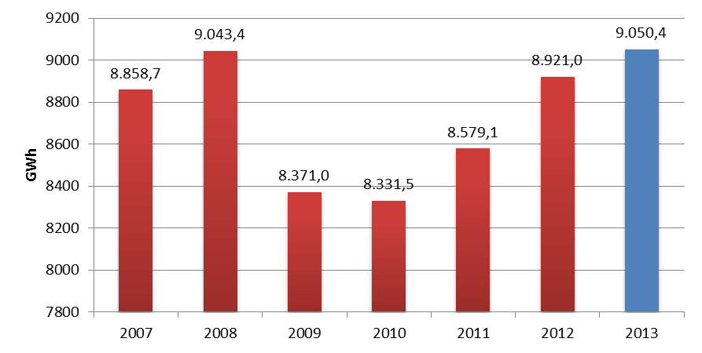

12 pav. Elektros energijos suvartojimo prognozė 2013 metams

Kaip matome, 2013 metais elektros energijos poreikis augs. Jos suvartojimas viršis didžiausią analizuojamu laikotarpiu pasiektą 2008 reikšmę. Lyginant su 2012 metais, elektros energijos suvartojimas padidės 1,45 proc.. Galima prognozuoti, kad saulės jėgainių pagamintos ir perduotos naudoti elektros energijos apimtys 2013 metais sudarys 2,353 GWh.

3.3. Saulės energijos gamybos projekto ekonominio efektyvumo vertinimas

Investicinis projektas rengiamas Lietuvos energetinių problemų, įsipareigojimų dėl vartojimo iš atsinaujinančių energijos šaltinių įvykdymui palengvinti.
Inicijuojamo projekto tikslas – eksploatuoti 30 kW arba 10 kW galios saulės energijos jėgainę elektros energijos gavybos tikslais, sukuriant naujas darbo vietas, užtikrinant pajamų šaltinį bei prisidėti prie gyvenimo kokybės kaime gerinimo ir aplinkos taršos mažinimo.
Projektas bus įgyvendinamas Didžiojoje Riešėje, Vilniaus rajone, prie kelio Vilnius–Molėtai. Saulės energijos jėgainė bus montuojama ant privataus gyvenamojo namo stogo. Salės jėgainės pagaminta elektros energija bus perduodama į bendrus Lietuvos elektros tiekimo tinklus ir paskirstoma vartotojams.
Pirmame saulės elektrinės įrengimo etape reikia gauti leidimą elektros energijos gamybos bei pajėgumų plėtimui. Leidimų gavimas trunka iki 2 mėn. Gavus leidimą galima išsiimti projektavimo sąlygas, projektuoti elektrinę ir skaičiuoti jos tikrąją kainą. Projektuojamas saulės elektrinės prijungimas prie 0,4 kV skirstomųjų tinklų linijos. Žemiau pateiktas pasiūlymas yra tik preliminarus ir turės būti tikslinamas gavus technines sąlygas iš AB LESTO.
Fotoelektros sistemą sudaro saulės moduliai, keitiklis, įvadinė apskaitos spinta su reikiamais elektros apskaitos schemos elementais bei automatiniu jungikliu. Sistemos elementų komplektacija priklauso nuo saulės energijos panaudojimo tikslų. Projektų sąmatos pateiktos 6 lentelėje.

6 lentelė Saulės energijos jėgainių projektų sąmatos
Prekė | Kiekis | Kaina  (Lt) | Suma  (Lt) | PVM (21 proc.)  (Lt)
30 kW integruota saulės elektrinė ant stogo
SunRise SR-P660240 poly - 240W | 125 | 580,00 | 72500,00 | 15225,00
KACO Powador 18.0 TL3 | 2 | 9625,00 | 19250,00 | 4042,50
Schletter montavimo sistema | 30 | 530,00 | 15900,00 | 3339,00
Kabeliai, jungtys | 1 | 1200,00 | 1200,00 | 252,00
Nuotolinio duomenų nuskaitymo įranga | 1 | 2000,00 | 2000,00 | 420,00
Elektrinės projektavimas | 1 | 1500,00 | 1500,00 | 315,00
Įrengimas, pridavimas | 1 | 18000,00 | 18000,00 | 3780,00
Viso |  |  | 130350,00 | 27373,50
Projekto kaina su PVM |  |  | 157723,50
10 kW integruota saulės elektrinė ant stogo
Sunways SM 245U Eco-Line IC | 40 | 460,00 | 18400,00 | 3864,00
KACO Powador 10.0 TL3 | 1 | 7430,00 | 7430,00 | 1560,30
Schletter montavimo sistema | 10 | 530,00 | 5300,00 | 1113,00
Kabeliai, jungtys | 1 | 500,00 | 500,00 | 105,00
Nuotolinio duomenų nuskaitymo įranga | 1 | 2000,00 | 2000,00 | 420,00
Elektrinės projektavimas | 1 | 1500,00 | 1500,00 | 315,00
Įrengimas, pridavimas | 1 | 9500,00 | 9500,00 | 1995,00
Viso |  |  | 44630,00 | 9372,30
Projekto kaina su PVM |  |  | 54002,30

Naujai steigiamai įmonei projekto rezultatai turės teigiamos įtakos, nes bus sukurtos naujos darbo vietos, užtikrintas pajamų šaltinis bei pridėtinės vertės sukūrimas.
Projekto įgyvendinimas prisidės prie aplinkos taršos mažinimo, gyvenimo kokybės kaimo vietovėje gerinimo, naujų darbo vietų kūrimo, priklausomybės nuo nuolat brangstančio importuojamo iškastinio kuro mažinimo, prie sparčiai senkančių šio kuro išteklių taupymo, naujųjų ekologiškai švarių energijos gamybos technologijų kūrimo bei tobulinimo.
Siekiant paskaičiuoti galimas pajamas, pasinaudojame skaičiuokle (4 priedas). Apskaičiuotos pagamintos elektros energijos pagal atitinkamus projektus apimtys pateiktos 13 pav.

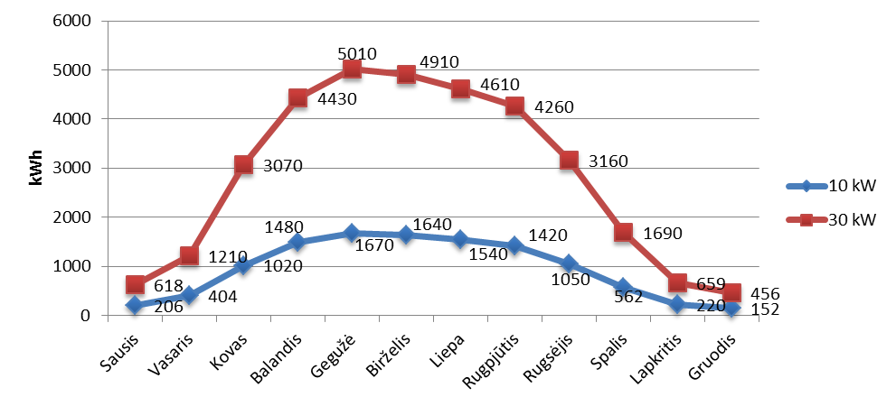

13 pav. Atitinkamų projektų prognozuojamos pagaminti elektros energijos apimtys

Pagal skaičiavimus 10kW galingumo saulės jėgainė per metus pagamins 11400 kWh, 30 kW galingumo – 34100 kWh elektros energijos. Remiantis Atsinaujinančių energijos šaltinių įstatymu, saulės energijos jėgainės, kurios galingumas 10 kW, pagaminta elektros energija bus superkama po 1,60 Lt už 1kWh. Tokiu būdu per metus pajamos už šio jėgainės pagamintą ir parduotą elektros energiją bus 18240 Lt.
Projekto grynojo diskontuoto pelno (NPV) skaičiavimas pateiktas 7 lentelėje.

7 lentelė. Investicinio projekto „10 kW saulės jėgainė“ efektyvumo skaičiavimas
Periodas | 1 | 2 | 3 | 4 | 5 | 6
Metai | 2014 | 2015 | 2016 | 2017 | 2018 | 2019
Pajamos | 18240 | 18240 | 18240 | 18240 | 18240 | 18240
Priežiūra | 1440 | 1440 | 1440 | 1440 | 1440 | 1440
Rezervas | 547,2 | 547,2 | 547,2 | 547,2 | 547,2 | 547,2
Palūkanos | 2980 | 2600 | 1929 | 1210 | 440
P_{i} | 13272,8 | 13652,8 | 14323,8 | 15042,8 | 15812,8 | 16252,8
$$\sum_{k}{\frac{P_{k}}{(1+r)^{k}}}−\text{IC}$$ | -41595,5 | -29670,6 | -17978,1 | -6502,06 | 4772,246 | 15602,17
Amortizaciniai | 6750 | 6750 | 6750 | 6750 | 6750 | 6750
Pelnas iki apmokestinimo | 6522,8 | 6902,8 | 7573,8 | 8292,8 | 9062,8 | 9502,8
Pelno mokestis | 978,42 | 1035,42 | 1136,07 | 1243,92 | 1359,42 | 1425,42
Grynasis pelnas | 5544,38 | 5867,38 | 6437,73 | 7048,88 | 7703,38 | 8077,38

Projekto realizavimui imama 54000 Lt banko paskola su 7 proc. metinėmis palūkanomis. Jėgainės priežiūrai sudaroma sutartis su jas aptarnaujančia bendrove už 1440 Lt per metus. Taip pat kasmet atidedama po 3 proc. pajamų į rezervą tam atvejui,, jei reiks keisti kokias sugedusias detales. Diskonto norma yra 7 proc.. Tokiu būdu matome, kad NPV bus teigiamas penktais jėgainės eksploatavimo metais ir po penkių metų eksploatavimo ją eksploatuojančios organizacijos vertė pradės didėti. Kadangi valstybė už šią kainą įsipareigojusi supirkti elektros energiją 12 metų, per šį laikotarpį sukauptas grynasis pelnas sudarys 117830 Lt. Tokiu būdu galima padaryti išvadą, kad toks investicinis projektas yra efektyvus, jo atsipirkimo laikas yra 4,4 metų, o ją eksploatuojančios organizacijos vertė padidėja 117830 Lt per 12 metų.

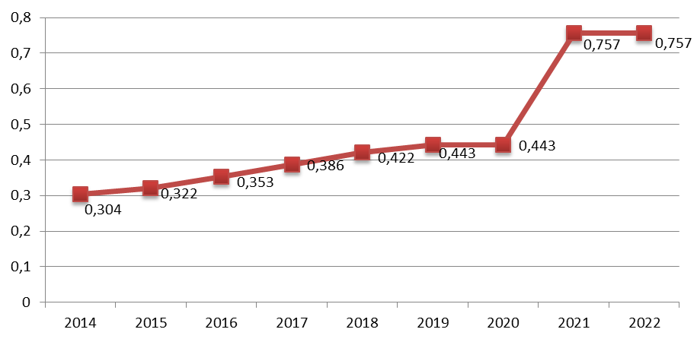

14 pav. 10 kWh saulės jėgainės eksploatavimo grynasis pelningumas 2014-2022 metais

Kaip matome, 2021 metais grynasis pelningumas pasieks savo maksimalią reikšmę. Grynasis pelningumas (arba grynojo pelno marža) parodo, kiek procentų (arba litų) grynojo pelno uždirba vienas pardavimo pajamų litas, t.y. jis parodo įmonės veiklos efektyvumą. Didesnė rodiklio reikšmė rodo geresnę visų sąnaudų kontrolę. Galima pasakyti, kad jėgainę eksploatuojanti organizacija (ar tai būtų įmonė ar asmuo, dirbantis pagal verslo liudijimą) visą laikotarpį dirbs pelningai, o veiklos efektyvumas kasmet didės, kol pasieks didžiausią reikšmę – 0,757.
Kitas variantas – tai 30 kW saulės energijos jėgainės projektas. Tačiau pakeitus Atsinaujinančių energijos šaltinių įstatymą, tokia jėgainė galės pardavinėti pagamintą elektros energiją aukcione už mažiausią pasiūlytą kainą. Todėl tokio projekto efektyvumo vertinimo uždavinys transformuojasi į sekantį uždavinį: už kokią minimalią kainą organizacija gali pardavinėti elektros energiją, kad veikla būtų efektyvi ir didėtų organizacijos vertė.
Šiuo atveju pradinės sąlygos yra sekančios: imama 160000 Lt banko paskola su 5 proc. metinėmis palūkanomis; diskonto norma - 7 proc..
Apskaičiavus gauname, kad NPV tampa didesnis už nulį dvyliktais realizavimo metais, kad elektros energijos pardavimo kaina yra 0,83 Lt.

8 lentelė. Investicinio projekto „30 kW saulės jėgainė“ efektyvumo skaičiavimas
Periodas | 1 | 2 | 3 | ... | 10 | 11 | 12
Metai | 2014 | 2015 | 2016 | ... | 2022 | 2022 | 2022
Pajamos | 28303 | 28303 | 28303 | ... | 28303 | 28303 | 28303
Priežiūra | 1440 | 1440 | 1440 | ... | 1440 | 1440 | 1440
Rezervas | 849,09 | 849,09 | 849,09 | ... | 849,09 | 849,09 | 849,09
Palūkanos | 7633,33 | 6833,33 | 6033,333 | ... | 433,3333
P_{i} | 18380,58 | 19180,58 | 19980,58 | ... | 25580,58 | 26013,91 | 26013,91
NPV-C | -155319 | -138566 | -122256 | ... | -21227,4 | -8868,35 | 2682,142
Amortizaciniai | 20000 | 20000 | 20000 | ...
Pelnas iki apmokestinimo | -1619,42 | -819,423 | -19,42 | ... | 25580,58 | 26013,91 | 26013,91
Pelno mokestis | 0 | 0 | 0 | ... | 3837,09 | 3902,09 | 3902,09
Grynasis pelnas | -1619,42 | -819,42 | -19,42 |  | 21743,49 | 22111,82 | 22111,82

Siekiant, kad 30 kW saulės jėgainė organizacijos vertę padidintų tokiu pačiu dydžiu, kaip ir 10 kW saulės energijos jėgainės atveju, elektros energijos supirkimo lakina turi būti 0,83 Lt. Tačiau, kad NPV būtų didesnis už nulį jau šeštais jėgainės eksploatavimo metais, supirkimo kaina turi būti 1,43 Lt.

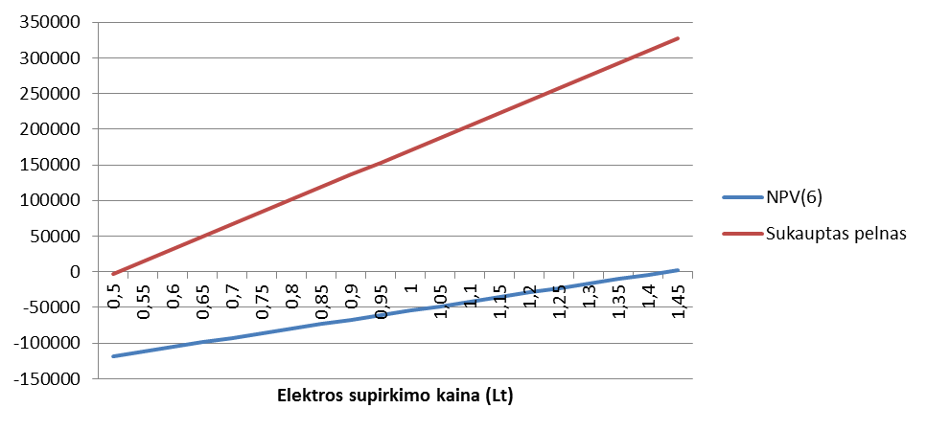

15 pav. Projekto „30 kW saulės jėgainė“ NPV šeštais metais ir sukauptas pelnas po 12 metų

Šiuo metu gyventojams elektros energija kainuoja 0,50 Lt/kWh. Tačiau pardavinėjant elektros energiją už šią kainą 30 kW saulės jėgainė bus neefektyvi ir septynis metus dirbs nuostolingai. Todėl tokios galios jėgainės tinka naudoti gaminti elektros energiją savo reikmėms arba jos turi būti remiamos valstybės.

3.4. Saulės energijos vertė suinteresuotų šalių aspektu

Viena iš pagrindinių įmonės konkurencingumo sąlygų – efektyvios tarpusavio sąveikos su suinteresuotomis šios įmonės sėkmingu funkcionavimu šalimis. Net nedidelė įmonė turi kelias subjektų grupes su skirtingais interesais, su kuriomis ji gali laikinai ar pastoviai bendradarbiauti. Šių interesų pobūdžio nagrinėjimui, atsirandančių vidinių ir išorinių įmonės dalyvių (agentų) problemų sprendimui, skirtingų grupių konfliktuojančių interesų sutvarkymui į harmoningą bendrą vystymąsi paskutiniu metu skirta daugelis vadybinių teorijų (Hein ir kt., 2006).
Visų pirma, tai agentų teorija arba įgaliojimų perdavimo teorija, kuri nagrinėja įvairius pavaldinių veiklos skatinimo mechanizmus, o taip pat organizacines schemas, užtikrinančias optimalų rizikos paskirstymą tarp principalo ir agento. Ši teorija atspindi prieštaravimus tarp įmonės savininkų – principalų (savo veiksmų orientacija į perspektyvą`) interesų ir jos vadybinio personalo – agentų (trumpalaikio pelno gavimas). interesų (DeGeorge, 2008).
Kita teorija – suinteresuotų šalių teorija tvirtina, kad įmonės vadybininkai turi priimti sprendimus įvertindami visų organizacijos suinteresuotų šalių interesus. Šios teorijos pagrindas – verslo etika, pagrindinis principas – visų šalių interesai yra teisingi ir turi būti patenkinti (Jensen, 2010).
Iki suinteresuotų šalių teorijos buvo keli būdai nagrinėti santykius, kutriuos suformuoja organizacija. Vienas iš būdų organizaciją nagrinėja kaip grupių ir individų, iš kurių ji susideda ir kurie yra pastovioje sąveikoje vienas su kitu, o taip pat ir su organizacijos išorinės aplinkos subjektais, visumą. Santykiai atsiranda grupinių ir asmeninių interesų pagrindu. Pilniausiai atsirandančius santykius aprašo suinteresuotų šalių (stakeholders) teorija. Suinteresuotos šalys apibrėžiamos kaip asmenys ir šalys, kurios jaučia įmonės veiklos įtaką arba gali įtakoti jos veiklą (Hosseini, Brenner, 2009).
Suinteresuotų šalių teorijoje teigiama, kad organizacijos sėkmė apibrėžiama suinteresuotų šalių interesų patenkinimo laipsniu. Jei iš pradžių šioje teorijoje nebuvo užsimenama apie kokius tikslus kalbama, tai vėlesniuose tyrimuose pasirodė patikslinimas, kad toks tikslas yra įmonės vertė , arba būtent vertės augimas įsitvirtino kaip strateginio vystymosi tikslas. Šiuo meti pagrindinis suinteresuotų šalių teorijos postulatas – tikslinė įmonės veiklos funkcija yra įmonės ilgalaikės vertės maksimizavimas, kitaip sakant, ilgalaikės įmonės rinkos vertės pokytis yra sėkmės vertinimo matas. Vertės maksimizavimas – tai ne tik strategija ar kryptis, tai įmonės rodiklių visuma (scorecard). Antras postulatas – įmonė negali maksimizuoti savo vertės, jei ji ignoruoja suinteresuotų šalių interesus. Tuo pačiu, efektyvumo kriterijus yra ilgalaikė rinkos vertė, skirtingai nuo einamųjų rinkos kotiruočių, įvertinant ilgalaikes įmonės vystymosi perspektyvas, kurių rinka einamuoju laikotarpiu gali ir neatpažinti (Jensen, 2010).
Suinteresuotų šalių teorija išskiria penkias pagrindines suinteresuotas šalis: savininkai (akcininkai), darbuotojai, vartotojai. Kadangi, kaip jau minėta, įmonės vertė yra šioms suinteresuotoms šalims sukuriamų verčių funkcija, o įmonės veiklos tikslas – maksimizuoti šią vertę, tai bendru atveju įmonės vertę galima išreikšti sekančia funkcija (1):

$V=f(v_{1},v_{2},\text{.}\text{.}\text{.},v_{n})=\sum_{i=1}^{n}{λ_{i}⋅v_{i}−v^{}}→\text{max}$ (1)

čia: V – įmonės vertė ilgalaikėje perspektyvoje;
v₁, v₂,...,v_{n} – atskiroms suinteresuotoms šalims sukuriama vertė;
v* - persidengiančių verčių suma, nes skirtingoms šalims ta pati vertė gali būti priskirta kelis kartus.
λ_{i} – i-tos šalies svoris.
Persidengiančias vertes galima iliustruoti pavyzdžiu: elektros energijos gamyba saulės energijos pagalba mažina oro taršą, kas sukuria nauda visuomenei, tačiau gamybos savininkas taip pat gauna tam tikras pajamas už jam priklausančios saulės energijos pagamintą elektros energiją. Taip pat reikia pažymėti, kad svoriai skirtingoms šalims gali būti skirtingi. Pavyzdžiui, poveikis visuomenei (aplinkosaugos aspektu) gali būti didesnis, nei poveikis savininkui per kainą. Viena iš svarbiausių vadybos problemų šiuo atveju – nustatyti atitinkamos suinteresuotoms šalims svorius.
Kalbant apie saulės energijos pagalba kuriamą elektros energiją, galima išskirti sekančias suinteresuotas grupes: šalies ūkis, gamintojai, vartotojai, visuomenė, tiekėjai. Kadangi kiekvienos šalies svoris yra skirtingas, kartu ir atitinkamai grupei sukuriama vertė yra skirtinga, reikia įvertinti vertę kiekvienai suinteresuotai šaliai.
Vartotojai. Didžiausi ir pagrindiniai elektros energijos vartotojai yra juridiniai asmenys. Vis vartotojai siekia, kad elektros energijos kaina jiems būtų kuo mažesnė. Šiuo metu saulės jėgainės pagaminta elektros energija superkama 0,90 – 1,60 Lt/kWh. Juridiniai asmenys už moka už 0,60-0,80 Lt/kWh. Todėl vartotojams šiuo atveju kuriama neigiamą poveikį, kurį galima įvertinti 30-80 Lt už 1 saulės jėgainės pagamintą kWh.
Visuomenė. Nauda visuomenei sukuriama per taršos mažinimą ir sukuriamas darbo vietas. Remiantis A. Midilli, I. Dincer ir M. Ay (2008), 1 MWh saulės jėgainėse pagamintos elektros energijos sumažina taršą apie 0,63 t CO₂. Todėl visuomenei sukuriamą vertę aplinkos apsaugos atžvilgiu, galima skaičiuoti per leidimus taršai. Vienas leidimas taršai leidžia įmonei į aplinką išmesti vieną toną CO₂ dujų. Vidutinė vieno leidimo kaina yra 100 Lt, nes kaina svyruoja dėl šių leidimų prekybos biržoje. 30 kW galingumo saulės jėgainė pagamina per metus 34,1 MWh elektros energijos. Todėl galima pasakyti, kad per metus saulės energijos jėgainė aplinkos apsaugos aspektu visuomenei teikia apie 74 Lt 1 kW instaliuotos galios.
Dėl darbo vietų sukuriamos naudos, galima remtis saulės jėgainių aptarnavimo kainomis. Vidutiniškai 30 kW galios jėgainės mėnesinis aptarnavimas siekia 120 Lt (1440 Lt metams). Vidutinis mėnesinis darbo užmokestis per metus Lietuvoje 2012 metais buvo 19,812 tūkst. Lt. Todėl galima sakyti, kad 412 kW instaliuotos saulės energijos galios sukuria vieną darbo vietą.
Tiekėjai. Šiuo atveju tiekėjai gali būti suvokiami kaip elektros energijos sistemos balansuotojai ir galios rezervo užtikrintojai. Saulės energija dėl gamybos nepastovumo turi neigiamą poveikį elektros energijos sistemai ir reikalauja papildomo rezervo. Tačiau šį poveikį sunku išmatuoti, nes saulės energijai sudarant nedidelę dalį gamybos tai papildomų kaštų beveik nesudaro, tačiau santykinai didėjant darosi sunkiau balansuoti sistemą ir užtikrinti rezervą.
Gamintojai. Atlikti skaičiavimai leidžia padaryti išvadą, kad per metus saulės jėgainės 1 kW instaliuotos galios gamintojui atneša 1020 Lt pajamų.
Šalies ūkis. Šalies ūkis, kaip suinteresuota šalis vertę gauna per šalies ekonomiką. Elektros energijos gamyba saulės jėgainėse veikia šalies ekonomikos vystymąsi, nes ji veikia užsienio prekybą, kuria darbo vietas, vysto technologijas, skatina gamybą ir t.t. Naudą šalies ekonomikai sunku įvertinti, nes ši kuriama vertė priklauso nuo daugelio kompleksinių veiksnių. Pavyzdžiui, poveikis užsienio prekybai priklauso nuo to ar saulės jėgainių gamybai naudojamos vietinės technologijos ar jos importuojamos iš kitų šalių. Jei jėgainės gaminamos vietoje, tai poveikis bus jaučiamas per darbo vietų kūrimą ir t.t. Taip pat reikia pažymėti, kad šių jėgainių kuriamas poveikis yra ne vienkartinis, o besitęsiantis, kuris priklauso nuo šalies ekonomikos specifikos. Kiekvienai šaliai šis poveikis bus skirtingas ir modeliuojamas kiekvienai šaliai, įtraukiant tokius ekonominius veiksnius kaip nedarbas, BVP struktūra ir pan.
Apibendrinant galima pasakyti, kad elektros energijos pagamintos saulės energijos pagalba, galima išskirti penkias suinteresuotas šalis. Kiekviena šių šalių turi savo interesus ir kiekvienai iš jų kuriama vertė. Tačiau kuriama vertė ne tik skiriasi atskiroms šalims, bet kai kurioms šalims gali būti ir neigiama. Atliktas vertinimas leido nustatyti, kad vartotojams saulės energijos pagalba gaminama elektros energija kuria neigiamą vertę dėl įvairių priežasčių, viena kurių yra Lietuvos klimato ypatumai. Tačiau visai visuomenei ir gamintojams, kaip suinteresuotoms šalims, kuriama vertė teigiama ir gana ženkli. Tiekėjams ir šalies ūkiui, kaip suinteresuotoms šalims, kuriamą vertę labai sunku nustatyti dėl didelio veiksnių kompleksiškumo ir poveikio ypatumų. Siekiant didinti vertę, galima pasiūlyti ne supirkinėti pagamintos saulės jėgainėse elektros energijos perteklių (ne savo reikmėms), o skatinti ir remti mažesnės galios, pakankamos savo reikmėms, saulės jėgainių įsigijimą ir įrengimą.

3.5. Saulės energijos gamybos vertės kūrimo ekspertų nuomonės apklausa

Remiantis mokslinės literatūros analize ir empirinio tyrimo rezultatais, buvo sudaryti teiginiai, kurių ekspertinis vertinimas leistų įvertinti empiriniame tyrime gautus saulės energijos gamybos vertės kūrimo ir naudos suinteresuotoms šalims rezultatus:
- Lietuvoje reikia vystyti saulės energijos gamybą, nes didėja elektros energijos poreikis.
- Lietuvoje yra pasiektas pakankamas saulės energijos gamybos lygis.
- Lietuvoje reikia remti saulės energijos gamybą savo reikmėms.
- Saulės gamybą reikia skatinti ne supirkimo kainomis, o remiant jėgainių pirkimą ir įrengimą.
- Pagrindinis vertės didinimas turi vykti per saulės jėgainių vietinės gamybos vystymą.
- Pagrindinis vertės didinimas turi vykti didinant taršos leidimų kainą.
- Reikia remti naujų technologijų, kurių pagalba būtų galima gaminti didesnio efektyvumo saulės jėgaines, kūrimą ir vystymą.
Šiuos teiginius įvertinti paprašyta šešių ekspertų, savo srities specialistų (ekspertų sąrašas pateiktas 2 priede). Gauti atsakymai buvo susisteminti pagal rangus pateikti 9 lentelėje. Pateiktoje lentelėje, šeši kvalifikuoti ekspertai (m = 6) vertino 7 teiginius (k = 7).

9 lentelė. Ekspertų vertinimų suvestinė
Alternatyvos Nr.  Ekspertų Nr. | X₁ | X₂ | X₃ | X₄ | X₅ | X₆ | X₇
1 | 4 | 1 | 5 | 3 | 6 | 2 | 7
2 | 1 | 2 | 1 | 4 | 5 | 7 | 6
3 | 3 | 1 | 6 | 5 | 4 | 2 | 7
4 | 2 | 3 | 7 | 1 | 6 | 4 | 5
5 | 4 | 2 | 7 | 3 | 5 | 1 | 6
6 | 3 | 1 | 6 | 4 | 7 | 2 | 5
Rangų suma  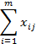 | 17 | 10 | 32 | 20 | 33 | 18 | 36
Rangų sumų vidurkis  = 0,5m(k + 1) | 24 | 24 | 24 | 24 | 24 | 24 | 24
Nuokrypio kvadratas  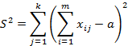 | 49 | 196 | 64 | 16 | 81 | 36 | 144
Suma |  |  |  |  |  |  | S² = 586

Atlikta ekspertų apklausa patvirtino, kad pagrindinis veiksnys didinant saulės energijos gamybos vertę ir naudą suinteresuotoms šalims yra naujų technologijų, kurių pagalba būtų galima gaminti didesnio efektyvumo saulės jėgaines, kūrimo ir vystymo rėmimas, o taip pat tokių jėgainių gamybos Lietuvoje rėmimas. Tai suteiks naudos šalies ūkiui (BVP, užsienio prekybos, užimtumo didėjimas), tačiau sumažės nauda visuomenei, nes padidės kenksmingų medžiagų išmetimo į aplinką dydis, tačiau kartu bus sukurta daugiau vietų. Taip pat ekspertų vertinimu reikia remti saulės energijos gamybą savo reikmėms. Vystantis technologijai, saulės energijos savo reikmėms gamybos poreikis turėtų didėti. Tačiau tokios gamybos naudą reikia plačiau skleisti visuomenėje ir rasti kelių remti tokio kiekio gamybą ne tik per supirkimą, bet ir per jėgainės įsigijimo ir įrengimo rėmimą
Hipotezės:
H₀: Ekspertų vertinimai yra prieštaringi t.y. W=0
H_{A}: Ekspertų vertinimai yra panašūs t.y. W0
Remiantis 9 lentelėje pateiktais duomenimis, apskaičiuotas konkordancijos koeficientas W pagal formulę:
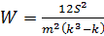
=12 x 586/(36 x (343 - 7) = 0.58
Konkordancijos koeficientas W kinta nuo 0 iki 1 (0<W<1).

Konkordancijos koeficientas W rodo, kad apklaustų ekspertų nuomonių skirtumai nereikšmingi, pastebimas geras suderinamumas (konkordancijos koeficientas nelygus nuliui,
W = 0.58). Dėl to galime teigti, jog ekspertinio tyrimo dalyviai supranta Lietuvos mokesčių sistemos vertinimo reikšmę ir sutinka, kad šios srities vertinimas turi įtakos Lietuvos gerovei.
Konkordancijos koeficiento reikšmingumas:
Statistikos reikšmė W x m x (k - 1) = 0.58 x 6 x 6 = 20.88
Reikšmingumo lygmuo ɑ = 0.05 arba 5 proc.
x_{krit}²(0,05;6) = 12.59
Apskaičiuotos statistikos reikšmė viršija kritinę reikšmę (W x m x (k - 1)>x_{krit}²), dėl to hipotezė H₀, jog pasirinktų ekspertų vertinimai prieštaringi, atmetama. Ekspertų vertinimai yra panašūs.

IŠVADOS IR REKOMENDACIJOS

- Nacionalinio atsinaujinančių išteklių energijos naudojimo plėtros veiksmų plano tikslas – nustatyti suvartotos atsinaujinančių išteklių energijos nacionalinius planinius rodiklius transporto, elektros energetikos ir šilumos bei vėsumos energetikos sektoriuose ir atitinkamas priemones šiems rodikliams pasiekti.
- Šiuo metu egzistuoja visa eilė investicinio projekto efektyvumo skaičiavimo metodų. Šiame darbe naudosime tris pagrindinius investicinio projekto efektyvumo skaičiavimo metodus.
- 2013 metais elektros energijos poreikis augs. Jos suvartojimas viršis didžiausią analizuojamu laikotarpiu pasiektą 2008 reikšmę. Lyginant su 2012 metais, elektros energijos suvartojimas padidės 1,45 proc.. Galima prognozuoti, kad saulės jėgainių pagamintos ir perduotos naudoti elektros energijos apimtys 2013 metais sudarys 2,353 GWh.
- 10 kW saulės energijos jėgainės investicinis projektas yra efektyvus, jo atsipirkimo laikas yra 4,4 metų, o ją eksploatuojančios organizacijos vertė padidėja 117830 Lt per 12 metų. Siekiant, kad 30 kW saulės jėgainė organizacijos vertę padidintų tokiu pačiu dydžiu, kaip ir 10 kW saulės energijos jėgainės atveju, elektros energijos supirkimo lakina turi būti 0,83 Lt. Tačiau, kad NPV būtų didesnis už nulį jau šeštais jėgainės eksploatavimo metais, supirkimo kaina turi būti 1,43 Lt.
- Šiuo metu gyventojams elektros energija kainuoja 0,50 Lt/kWh. Tačiau pardavinėjant elektros energiją už šią kainą 30 kW saulės jėgainė bus neefektyvi ir septynis metus dirbs nuostolingai.
- Kalbant apie saulės energijos pagalba kuriamą elektros energiją, galima išskirti sekančias suinteresuotas grupes: šalies ūkis, gamintojai, vartotojai, visuomenė, tiekėjai.
- Atliktas vertinimas leido nustatyti, kad vartotojams saulės energijos pagalba gaminama elektros energija kuria neigiamą vertę. Šiuo metu saulės jėgainės pagaminta elektros energija superkama 0,90 – 1,60 Lt/kWh. Juridiniai asmenys už moka už 0,60-0,80 Lt/kWh. Todėl vartotojams šiuo atveju kuriama neigiamą poveikį, kurį galima įvertinti 30-80 Lt už 1 saulės jėgainės pagamintą kWh.
- Nauda visuomenei sukuriama per taršos mažinimą ir sukuriamas darbo vietas. Per metus saulės energijos jėgainė aplinkos apsaugos aspektu visuomenei teikia apie 74 Lt 1 kW instaliuotos galios.
- Darbo vietų kūrimo aspektu 412 kW instaliuotos saulės energijos galios sukuria vieną darbo vietą.
- Atlikti skaičiavimai leidžia padaryti išvadą, kad per metus saulės jėgainės 1 kW instaliuotos galios gamintojui atneša 1020 Lt pajamų.
- Šalies ūkis, kaip suinteresuota šalis vertę gauna per šalies ekonomiką. Elektros energijos gamyba saulės jėgainėse veikia šalies ekonomikos vystymąsi, nes ji veikia užsienio prekybą, kuria darbo vietas, vysto technologijas, skatina gamybą ir t.t.
- Atlikta ekspertų apklausa patvirtino, kad pagrindinis veiksnys didinant saulės energijos gamybos vertę ir naudą suinteresuotoms šalims yra naujų technologijų, kurių pagalba būtų galima gaminti didesnio efektyvumo saulės jėgaines, kūrimo ir vystymo rėmimas, o taip pat tokių jėgainių gamybos Lietuvoje rėmimas. Tai suteiks naudos šalies ūkiui (BVP, užsienio prekybos, užimtumo didėjimas), tačiau sumažės nauda visuomenei, nes padidės kenksmingų medžiagų išmetimo į aplinką dydis, tačiau kartu bus sukurta daugiau vietų.
- Ekspertų vertinimu reikia remti saulės energijos gamybą savo reikmėms. Vystantis technologijai, saulės energijos savo reikmėms gamybos poreikis turėtų didėti. Tačiau tokios gamybos naudą reikia plačiau skleisti visuomenėje ir rasti kelių remti tokio kiekio gamybą ne tik per supirkimą, bet ir per jėgainės įsigijimo ir įrengimo rėmimą

LITERATŪRA

- Ališauskas K. Investicinių projektų rengimas, valdymas ir vertinimas. Šiauliai: Šiaulių universiteto leidykla, 2005
- Apergis, N.; Payne, J. Renewable energy consumption and economic growth: evidence from a panel of OECD countries. // Energy Policy, 2010, Vol. 38, Iss.1, p. 656-660.
- Baublys, J.; Miškinis, V.; Morkvėnas, A. Lietuvos energetikos darna su gamta. // Energetika, 2011, T. 57, Nr.2, p. 85-94
- Bechberger, M.; Reiche, D. Renewable energy policy in Germany: pioneering and exemplary regulations. // Energy for Sustainable Development, 2010, Vol. 8, Iss. 1, p. 47-57.
- Brealey, R.; Cooper, I.; Habib, M. Using project finance to fund infrastructure investments. // Journal of Applied Corporate Finance, 2006, Vol. 9, Iss. 3, p. 25-39.
- Čiarnienė, R. Ilgalaikių investicinių sprendimų analizė ir vertinimas. Kaunas: Technologija, 2003
- DeGeorge, R. Agency theory and the ethics of agency. // The Ruffin Series in Business Ethics, 2008, Vol. 7, Iss. 2, p. 59-72.
- Dėl nacionalinės atsinaujinančiųjų energijos išteklių plėtros strategijos patvirtinimo, LR Vyriausybės nutarimas, 2010 06 21, Nr. 789 // Valstybės žinios, 2010, Nr. 73-3725
- Dėl nacionalinės darnaus vystymosi strategijos patvirtinimo ir įgyvendinimo, LR Vyriausybės nutarimas, 2003 09 11, Nr. 1160 // Valstybės žinios, 2003, Nr. 89-4029
- Dėl Nacionalinės energetikos strategijos patvirtinimo, LR Seimo nutarimas, 2007 01 18, Nr. X-1046 // Valstybės žinios, 2007, Nr. 11-430
- Dincer, I. Renewable energy and sustainable development: a crucial review. // Renewable and Sustainable Energy Reviews, 2008, Vol. 4, Iss. 2, p. 157-175.
- Dovers, S.; Handmer, J. Contradictions in sustainability. // Environmental Conservation, 2003, Vol. 20, Iss. 3, p. 217-222.
- Europos Parlamento ir Tarybos Direktyva 2009/28/EB dėl skatinimo naudoti atsinaujinančių išteklių energiją, iš dalies keičiančią bei vėliau panaikinančią Direktyvas 2001/77/EB ir 2003/30/. [interaktyvus], 2009, [žiūrėta 2013 m. lapkričio 14 d.]. Prieiga per internetą: http://eur-lex.europa.eu/LexUriServ/LexUriServ.do?uri=Oj:L:2009:140:0016:0062:lt:PDF
- Evans, A.; Strezov, V.; Evans, T. Assessment of sustainability indicators for renewable energy technologies. // Renewable and sustainable energy reviews, 2009, Vol. 13, Iss. 5, p. 1082-1088.
- Ginevičius, R.; Ginevičius, T.; Zubrecovas, V. Nekilnojamojo turto investicinių projektų efektyvumo vertinimo metodikos. // Verslas: teorija ir praktika, 2009, Nr. 3, p. 181-190.
- Hein, L, et al. Spatial scales, stakeholders and the valuation of ecosystem services. // Ecological economics, 2006, Vol. 57, Iss., p. 209-228.
- Hyväri, I. Project management effectiveness in project-oriented business organizations. // International Journal of Project Management, 2006, Vol. 24, Iss. 3, p. 216-225.
- Hosseini, J.; Brenner, S. The Stakeholder Theory of the Firm. // Business Ethics Quarterly, 2009, Vol. 2, Iss. 2, p. 99-119.
- IEA. Technology Roadmap, Solar Photovoltaic Energy. . International Energy Agency, Paris, 2011,
- International Energy Agency‌. Key World Energy Statistics. [interaktyvus], 2013, [žiūrėta 2013 m. lapkričio 14 d.]. Prieiga per internetą: http://www.iea.org/publications/freepublications/publication/KeyWorld2013_FINAL_WEB.pdf
- Jacobsson, S.; Lauber, V. The politics and policy of energy system transformation. // Energy policy, 2006, Vol. 34, Iss.3, p. 256-276.
- Jensen, M. Value maximization, stakeholder theory, and the corporate objective function. // Journal of applied corporate finance, 2010, Vol. 22, Iss. 1, p. 32-42.
- Johnstone, N.; Haščič, I.; Popp, D. Renewable energy policies and technological innovation. Environmental and Resource Economics, 2010, Vol. 45, Iss. 1, p. 133-155.
- Kaygusuz, K. Energy situation, future developments, energy saving, and energy efficiency. // Energy Sources, 2009, Vol. 21, Iss. 5, p. 405-416.
- Kancerevyčius G. Finansai ir Investicijos, Kaunas: Smaltija, 2004
- LR Atsinaujinančiųjų išteklių energetikos įstatymas // Valstybės žinios, 2011-05-24, Nr. 62-2936
- Markvart, T. Solar electricity. London: Wiley, 2000.
- Maziliauskas, A. Investicinių projektų rengimas ir valdymas. Kaunas: Ardiva, 2008
- Menanteau, P.; Finon, D.; Lamy, M. Prices versus quantities: choosing policies for promoting the development of renewable energy. // Energy policy, 2007, Vol. 31, Iss. 8, p. 799-812.
- Midilli, A.; Dincer, I.; Ay, M. Green energy strategies for sustainable development. // Energy Policy, 2006, Vol. 34, Iss. 18, p. 3623-3633.
- Morthorst, P. The development of a green certificate market. // Energy policy, 2007, Vol. 28, Iss. 15, p. 1085-1094.
- OPTRES. Assessment and optimization of renewable energy support schemes in the European electricity market. Final report. OPTRES, 2007.
- Organisation for Economic Co-operation and Development. Renewable Energy: Market and Policy Trends in IEA Countries. Organisation for Economic Co-operation and Development, 2004.
- Ragwitz, M., et al. Assessment and optimization of renewable energy support schemes in the European electricity market. Fraunhofer: IRB Verlag, 2007.
- Ringel, M. Fostering the use of renewable energies in the European Union: the race between feed-in tariffs and green certificates. // Renewable energy, 2006, Vol. 31, Iss. 1, p. 1-17.
- Rudaitis, R. Seimas priėmė pataisas dėl saulės elektrinių. [interaktyvus], 2013, [žiūrėta 2013 m. lapkričio 14 d.]. Prieiga prie interneto: http://www3.lrs.lt/pls/inter/w5_show?p_r=4445&p_d=131952&p_k=1
- Sharma, A. A comprehensive study of solar power in India and world. // Renewable and Sustainable Energy Reviews, 2012, No. 15(4), p. 1767-1776.
- Tomaševič, V. Investicinių projektų ekonominio efektyvumo analizė ir vertinimas. Vilnius, 2010
- Trieb, F., et al. Global potential of concentrating solar power. In: SolarPACES Conference, Berlin, Germany, 15-18 September 2009
- Valstybinio audito ataskaita: Atsinaujinančių energijos išteklių potencialo naudojimas Lietuvoje 2010 m. sausio 15 d. Nr. VA-P-20-2-1, Vilnius, 2010

Juchnevič D. Saulės energijos gamybos vertės kūrimas ir nauda suinteresuotoms šalims / Viešojo sektoriaus ekonomikos (specializacija - Viešieji pirkimai) magistro baigiamasis darbas. Vadovas prof. dr. V. Rudzkienė. – Vilnius: Mykolo Riomerio universitetas, Ekonomikos ir finansų valdymo fakultetas, Ekonomikos ir verslo institutas 2013. – 67 p.

ANOTACIJA

Magistro baigiamajame darbe išanalizuota ir įvertinta elektros energijos gamybos saulės energijos pagalba vertė ir nauda suinteresuotoms šalims. Pirmoje darbo dalyje išanalizuotos alternatyvių energijos šaltinių plėtros prielaidos, analizuojant alternatyvių energijos šaltinių skatinimo priemones ir teisinį reglamentavimą. Antroje dalyje analizuojami saulės energijos gamybos vertės kūrimas teorinius aspektu: nagrinėjami tokio pobūdžio projektų valdymas, finansavimas bei vertinimas. Taip pat šioje dalyje apžvelgiamos saulės energijos gamybos perspektyvos. Trečioje darbo dalyje atliktas saulės energijos gamybos perspektyvų, tokio pobūdžio gamybos investicinio projekto vertinimas, naudos suinteresuotų šalių aspektu vertinimas bei ekspertų nuomonės tyrimas.

Pagrindiniai žodžiai: atsinaujinantys energijos šaltiniai, saulės energija, vertė, suinteresuotos šalys, investicinis projektas.

Juchnevič D. Solar energy production value creation and benefits stakeholders / Master’s Work in Business Economics. Supervisor prof. dr. V. Rudzkienė. – Vilnius: Faculty of Economics and Finance Management, Mykolas Romeris University, 2013. – 67 p.

ANNOTATION

In master's work analyzed and evaluated solar energy produce benefits and value to stakeholders. In the first part of the work analyzed the development of alternative energy sources, the assumptions in the enlargement of alternative energy sources, incentives and legal regulations. The second part analyzes the solar power theoretical perspective of value creation: management of this kind of project, financing and evaluation. Also in this section providing an overview of the solar power generation. The third part of the work carried out solar energy generation prospects of this kind of production investment project evaluation, benefit stakeholders and an assessment of the expert opinion survey.

Key words: Renewable energy sources, solar energy, value, the stakeholders, the investment Project
Juchnevič D. Saulės energijos gamybos vertės kūrimas ir nauda suinteresuotoms šalims / Verslo ekonomikos magistro baigiamasis darbas. Vadovas prof. dr. V. Rudzkienė. – Vilnius: Mykolo Romerio universitetas, Ekonomikos ir finansų valdymo fakultetas, 2013. – 67 p.

SANTRAUKA

Verslo ekonomikos magistro baigiamojo darbo tema yra aktuali, nes vienas iš pagrindinių šiltnamio efektą formuojančių medžiagų išmetimo mažinimą sąlygojančių veiksnių yra atsinaujinančių energijos šaltinių, tame tarpe ir saulės energijos panaudojimas. Šiuo metu dėl pasikeitusių įstatymų yra sumažėjusi saulės energijos pagalba pagamintos elektros energijos supirkimo kaina. Tai sudaro sąlygas iškelti šio darbo problemą: koks šiuo metu yra elektros gamybos saulės energijos pagalba investicinių projektų efektyvumas ir kokios galimybės padidinti šios energijos vertę?
Darbo objektas. Elektros gamyba panaudojant saulės energiją.
Darbo tikslas. Įvertinti elektros energijos gamybos saulės energijos pagalba investicinių projektų efektyvumą ir pateikti pasiūlymus šios energijos vertės didinimui.
Darbo uždaviniai:
- Išanalizuoti alternatyvių energijos šaltinių plėtros galimybes.
- Išanalizuoti investicinių projektų valdymo, finansavimo ir vertinimo metodus.
- Atlikti elektros energijos gamybos panaudojant saulės energiją plėtros galimybių tyrimą.
- Įvertinti elektros energijos gamybos panaudojant saulės energiją investicinio projekto efektyvumą.
- Įvertinti saulės energijos vertę suinteresuotų šalių aspektu
- Atlikti ekspertų nuomonės apklausą, siekiant išsiaiškinti saulės energijos gamybos vertės didinimo galimybes.
Darbo metodai. Darbe naudojami mokslinės literatūros analizės, gautų analizės rezultatų sisteminimo ir apibendrinimo metodai. Empirinėje dalyje naudojami statistinės analizės, finansinės analizės ir ekspertų nuomonės apklausos metodai.
Atliktas vertinimas leido nustatyti, kad vartotojams saulės energijos pagalba gaminama elektros energija kuria neigiamą vertę. pagrindinis veiksnys didinant saulės energijos gamybos vertę ir naudą suinteresuotoms šalims yra naujų technologijų, kurių pagalba būtų galima gaminti didesnio efektyvumo saulės jėgaines, kūrimo ir vystymo rėmimas, o taip pat tokių jėgainių gamybos Lietuvoje rėmimas. Tai suteiks naudos šalies ūkiui (BVP, užsienio prekybos, užimtumo didėjimas), tačiau sumažės nauda visuomenei, nes padidės kenksmingų medžiagų išmetimo į aplinką dydis, tačiau kartu bus sukurta daugiau vietų.
Pirmoje darbo dalyje išanalizuotos alternatyvių energijos šaltinių plėtros prielaidos, analizuojant alternatyvių energijos šaltinių skatinimo priemones ir teisinį reglamentavimą. Antroje dalyje analizuojami saulės energijos gamybos vertės kūrimas teorinius aspektu: nagrinėjami tokio pobūdžio projektų valdymas, finansavimas bei vertinimas. Taip pat šioje dalyje apžvelgiamos saulės energijos gamybos perspektyvos. Trečioje darbo dalyje atliktas saulės energijos gamybos perspektyvų, tokio pobūdžio gamybos investicinio projekto vertinimas, naudos suinteresuotų šalių aspektu vertinimas bei ekspertų nuomonės tyrimas.

Juchnevič D. Solar energy production value creation and benefits stakeholders / Master’s Work in Business Economics. Supervisor prof. dr. V. Rudzkienė. – Vilnius: Faculty of Economics and Finance Management, Mykolas Romeris University, 2012. – 67 p.

SUMMARY

Business economics master's work is relevant because one of the main greenhouse substances forming emissions reduction factors influencing the use of renewable energy sources, including solar energy utilization. At present, due to a change in the law is the decrease in the solar energy produced through power purchase price. This makes it possible to bring this work the problem: what is the current electricity generation of solar energy aid efficiency of investment projects and opportunities to increase the value of this energy?
The object. Electricity production using solar energy.
Objective. Rate of generation of solar energy investment aid effectiveness and to make proposals to increase this energy value.
The goals:
- To analyze the development of alternative energy options.
- To analyze the investment project management, financing, and valuation methods.
- Perform electrical power generation using solar energy development feasibility study.
- To evaluate the production of electricity using solar energy investment project efficiency.
- To assess the value of solar energy stakeholder perspective.
- To made expert opinion poll in order to ascertain the value of solar power generation growth.
Methods. The methods of scientific literature analysis, the analytical results for the systematic and aggregation methods. The empirical part of the statistical analysis used in financial analysis and expert opinion survey methods.
An evaluation identified the users of solar energy help generate electricity for which a negative value. a key factor in increasing the value of production of solar energy and the benefits of the parties concerned are new technologies which make it possible to produce more efficient solar power plants, design and development support, as well as the production of such plants Lithuania promotion. This will benefit the country's economy (GDP, foreign trade, employment growth), but the decrease benefits the public by increasing the release of harmful substances into the environment size, but also will create more jobs.
In the first part of the work analyzed the development of alternative energy sources, the assumptions in the enlargement of alternative energy sources, incentives and legal regulations. The second part analyzes the solar power theoretical perspective of value creation: management of this kind of project, financing and evaluation. Also in this section providing an overview of the solar power generation. The third part of the work carried out solar energy generation prospects of this kind of production investment project evaluation, benefit stakeholders and an assessment of the expert opinion survey.

PRIEDAI

1 PRIEDAS

KORELIACIJOS KOEFICIENTŲ SKAIČIAVIMAS

 | Elektros energijos suvartojimas | BVP | Pramonės sektoriaus pajamos | Paslaugų sektoriaus pajamos | Infliacija | Vidutinis darbo užmokestis | Gyventojų skaičius
Elektros energijos suvartojimas | 1
BVP | 0,8004003 | 1
Pramonės sektoriaus pajamos | 0,5680612 | 0,9101855 | 1
Paslaugų sektoriaus pajamos | 0,5680612 | 0,9101855 | 1 | 1
Infliacija | 0,7098269 | 0,433691 | 0,0754847 | 0,0754847 | 1
Vidutinis darbo užmokestis | 0,0231031 | 0,4599654 | 0,3665246 | 0,3665246 | 0,1008709 | 1
Gyventojų skaičius | 0,1410295 | -0,4173853 | -0,6750452 | -0,6750452 | 0,5746909 | -0,5403566 | 1

Šaltinis: sudaryta autoriaus

2 PRIEDAS

TIESINĖS REGRESIJOS LYGTIES KOEFICIENTŲ SKAIČIAVIMAS

SUMMARY OUTPUT
Regression Statistics
Multiple R | 0,8997649
R Square | 0,8095769
Adjusted R Square | 0,0239422
Standard Error | 206,78066
Observations | 6
ANOVA
 | df | SS | MS | F | Significance F
Regression | 4 | 363570,15 | 90892,537 | 2,8343087 | 0,4155152
Residual | 2 | 85516,48 | 42758,24
Total | 6 | 449086,63
 | Coefficients | Standard Error | t Stat | P-value | Lower 95 proc. | Upper 95 proc. | Lower 95,0 proc. | Upper 95,0 proc.
Intercept | 5891,0636 | 2151,9955 | 2,7374889 | 0,1115535 | -3368,2255 | 15150,353 | -3368,2255 | 15150,353
BVP | 34,454724 | 53,481989 | 0,6442304 | 0,5854473 | -195,6597 | 264,56915 | -195,6597 | 264,56915
Pramonės sektoriaus pajamos | 0 | 0 | 65535 | #NUM! | 0 | 0 | 0 | 0
Paslaugų sektoriaus pajamos | -18,702196 | 69,426068 | -0,2693829 | #NUM! | -317,41846 | 280,01407 | -317,41846 | 280,01407
Infliacija | 26,140156 | 58,708309 | 0,4452548 | 0,6996899 | -226,46131 | 278,74162 | -226,46131 | 278,74162

Šaltinis: sudaryta autoriaus

3 PRIEDAS.

KREIVINĖS REGRESIJOS ANALITINĖS KREIVĖS
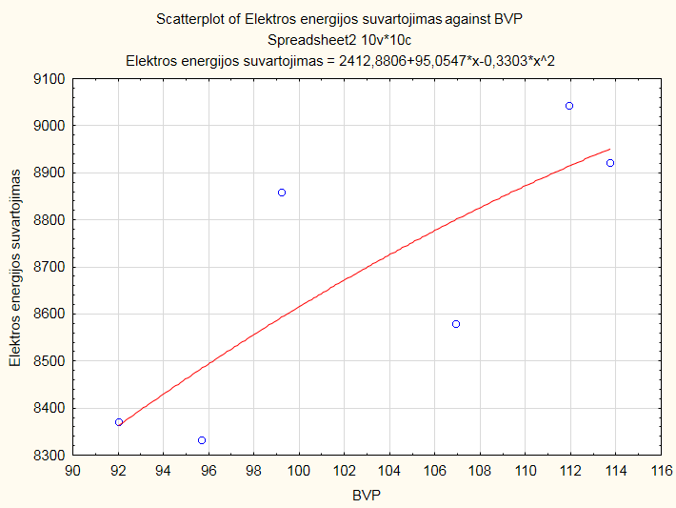 | Polinominė
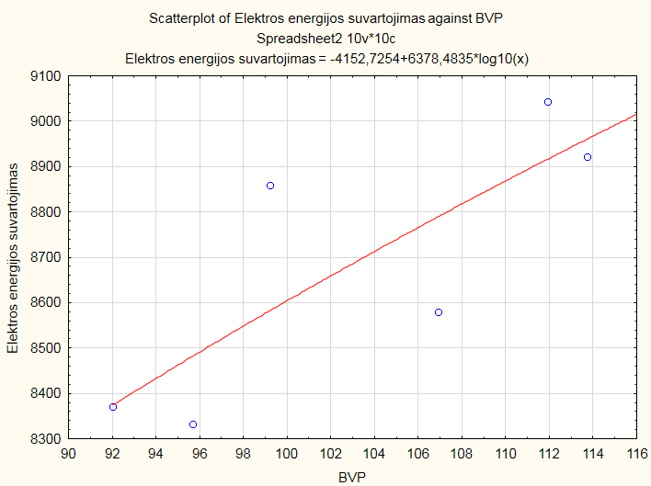 | Logaritminė
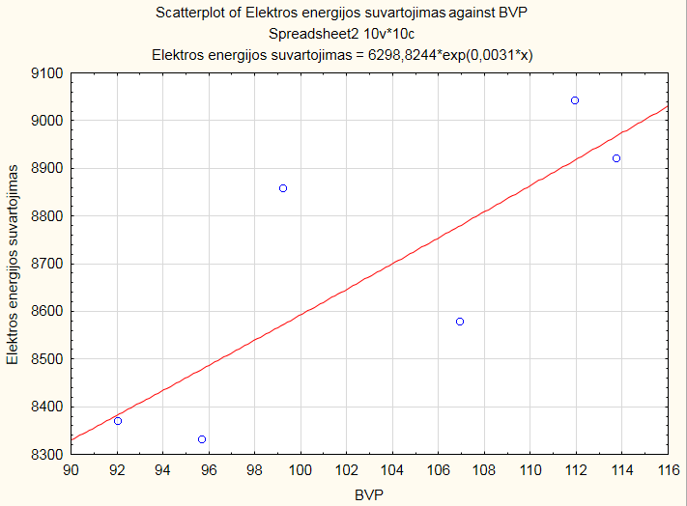 | Eksponentinė

Šaltinis: sudaryta autoriaus

4 PRIEDAS

SAULĖS ENERGIJOS JĖGAINĖS GAMINAMOS ELEKTROS ENERGIJOS GAMYBOS SKAIČIUOKLĖ
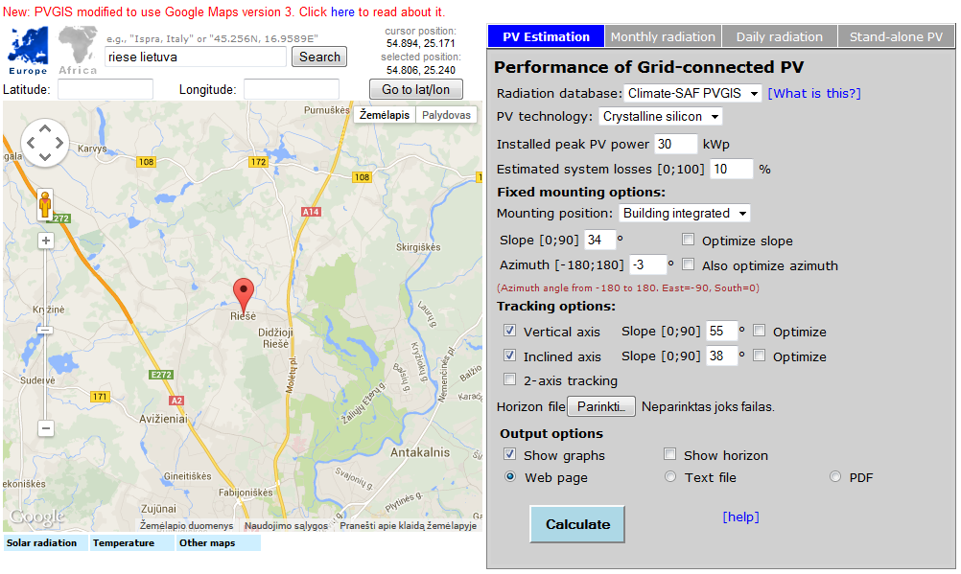

Šaltinis: http://re.jrc.ec.europa.eu/pvgis/apps4/pvest.php

5 PRIEDAS

EKSPERTŲ SĄRAŠAS

- LR Energetikos ministerijos Atsinaujinančių energijos išteklių ir energijos efektyvumo skyriaus vyriausioji specialistė.
- UAB "Alternatyvi energija" direktoriaus pavaduotojas
- Lietuvos saulės energetikos asociacijos viceprezidentas.
- Kauno Technologijos instituto atsinaujinančiosios energetikos centro lektorius
- Lietuvos energetikos instituto Atsinaujinančių energijos šaltinių laboratorijos darbuotojas
- UAB „Saulės energija” inžinierius

Šaltinis: sudaryta autoriaus

